

Informe para postulación:
“Ley de donaciones N°21.440”

Por: Fundación Por Una Carrera

Santiago de Chile, enero del 2025

Introducción 3
I) Área Social 3
1) Futuros Talentos 3
2) Talentos Para Chile 11
3) Orienta Futuro. 21
4) Programa de orientación- COMEDUC 25
5) Nombre del programa: Mujeres Estrellas 33
II) Área de Alianzas-Empresas 41
1) Construye tu Futuro 41
2) Voluntariado Corporativo 45
III) Área de Becas- Continuidad de Estudios 53
1) Programa Becas para Comunidades 53
IV) Gestión de Programas: 62
1) Aspiraciones sobre el futuro- Mentorías Voluntarias 62
Registros fotográficos y videos: 66

Introducción

“Fundación por una Carrera” es una organización sin fines de lucro, que tiene el propósito de asistir y orientar a los/as jóvenes en la construcción de su proyecto de vida, y en el acceso y permanencia en la educación superior, especialmente a aquellos/as de escasos recursos. Para ello, se encarga de asesorar a estudiantes, docentes y apoderados, en la construcción del proyecto de vida, en el discernimiento de la vocación y en la postulación a becas y beneficios de financiamiento más pertinentes a su situación socioeconómica, a través de diversas actividades informativas y educativas que contribuyen a su desarrollo profesional, académico y personal.
Es importante destacar que la gran mayoría de nuestros programas son implementados íntegramente por los funcionarios de la Fundación y no tienen costos asociados a los beneficiarios de estos. Además, la fundación se financia por medio de donaciones, la venta de programas para empresas y colegios y, por último, las postulaciones a fondos concursables, tanto públicos, como privados.
Como fundación contamos con la certificación ATE, pero de momento no se han realizado programas por medio de esta vía. Todos se realizan de forma directa con los establecimientos.

I) Área Social
El área social de Fundación Por una Carrera se encarga de capacitar a docentes y acompañar a estudiantes en sus elecciones vocacionales, promoviendo decisiones autónomas, conscientes e informadas, mediante actividades de orientación y asesoría sobre financiamiento, con el fin de equiparar las posibilidades de acceso a la educación superior.
I) Programas año 2023 y 2024

1) Futuros Talentos
1.1) Descripción del programa:
Programa de acompañamiento, asesoría y seguimiento a jóvenes de IV medio para el ingreso a la educación superior. Tiene como objetivo aumentar las posibilidades de ingreso y financiamiento de la educación superior de jóvenes provenientes de colegios públicos y/o subvencionados. Su implementación se llevó a cabo en el año 2023 y 2024.

1.2) Actividades:
Actividad N°1
Nombre de la actividad | Taller informativo
Fecha | abril-mayo
Año de realización | 2023 y 2024
Desarrollo | Taller expositivo de 45 minutos ejecutado en modalidad presencial para cada 4° medio, en donde se abordan 5 puntos claves sobre el acceso a la educación superior.
Temas tratados | NEM y ranking de notas, cómo elegir una carrera, cómo escoger una institución, qué es la PAES y formas de financiamiento en la educación superior.
Cantidad de beneficiarios | Año 2023:1.489  Año 2024:1.782
Enlace presentación | https://drive.google.com/drive/u/2/folders/1gQ_p4Wppue9lwmxhqdxRKHaet9yUXXtT
Beneficio público | El taller informativo se enmarca en lo dispuesto por la Ley N.º 21.440, específicamente en el artículo 1. De esta manera, el fin último se enfoca en brindar apoyo a personas en situación de vulnerabilidad, promoviendo tanto su bienestar integral como el acceso y la promoción de la educación superior.
Actividad propia o en conjunto con otra organización | Propia
Costo para quienes participan | No tiene costo para los beneficiarios
Asume costo | Fundación Por una Carrera, subvenciona aproximadamente entre el 60% y el70% del costo total, el resto es asumido por el establecimiento.
Indicadores de mejoramiento | Realizamos evaluaciones de satisfacción a los estudiantes, donde obtenemos un resultado promedio de 6 puntos (escala de Likert de 7 puntos)  También se aplican evaluaciones de conocimientos pre-post para analizar si hay cambios en las expectativas y en los conocimientos de los estudiantes.  Aplicamos rúbricas de evaluación a nuestros charlistas, para mejorar los talleres.

Actividad N°2
Nombre de la actividad | Taller de autoconocimiento
Fecha | Mayo-junio
Año de realización | 2023 y 2024
Desarrollo | Taller práctico de 45 minutos, en donde se trabaja el autoconocimiento, apoyándose en el uso de la plataforma de orientación vocacional de Fundación Por Una Carrera.
Temas tratados | Vocación, decisión vocacional, autoconocimiento, intereses, valores, entre otros.
Cantidad de beneficiarios | Año 2023:1.489  Año 2024:1.782
Enlace presentación | https://drive.google.com/drive/u/2/folders/1gQ_p4Wppue9lwmxhqdxRKHaet9yUXXtT
Beneficio público | El taller de autoconocimiento se enmarca en lo dispuesto por la Ley N.º 21.440, específicamente en el artículo 1. De esta manera, el fin último se enfoca en brindar apoyo a personas en situación de vulnerabilidad, promoviendo tanto su bienestar integral como el acceso y la promoción de la educación superior.
Actividad propia o en conjunto con otra organización | Propia
Costo para quienes participan | No tiene costo para los beneficiarios
Asume costo | Fundación Por una Carrera, subvenciona aproximadamente entre el 60% y el70% del costo total, el resto es asumido por el establecimiento.
Indicadores de mejoramiento | Realizamos evaluaciones de satisfacción a los estudiantes, donde obtenemos un resultado promedio de 6 puntos (escala de Likert de 7 puntos)  También se aplican evaluaciones de conocimientos pre-post para analizar si hay cambios en las expectativas y en los conocimientos de los estudiantes.  Aplicamos rúbricas de evaluación a nuestros charlistas, para mejorar los talleres.

Actividad N°3
Nombre de la actividad | Taller Toma de decisiones
Fecha | julio-septiembre
Año de realización | 2023 y 2024
Desarrollo | Taller práctico de 45 minutos en donde se trabaja la toma de decisiones en base a datos estadísticos de carreras e instituciones de educación superior, a través de la plataforma de Fundación Por Una Carrera.
Temas tratados | Toma de decisiones, acreditación, duración de las carreras, aranceles y datos estadísticos del mercado laboral.
Cantidad de beneficiarios | Año 2023:1.489  Año 2024:1.782
Enlace presentación | https://drive.google.com/drive/u/2/folders/1gQ_p4Wppue9lwmxhqdxRKHaet9yUXXtT
Beneficio público | El taller "Toma de decisiones” se enmarca en lo dispuesto por la Ley N.º 21.440, específicamente en el artículo 1. De esta manera, el fin último se enfoca en brindar apoyo a personas en situación de vulnerabilidad, promoviendo tanto su bienestar integral como el acceso y la promoción de la educación superior.
Actividad propia o en conjunto con otra organización | Propia
Costo para quienes participan | No tiene costo para los beneficiarios
Asume costo | Fundación Por una Carrera, subvenciona aproximadamente entre el 60% y el70% del costo total, el resto es asumido por el establecimiento.
Indicadores de mejoramiento | Realizamos evaluaciones de satisfacción a los estudiantes, donde obtenemos un resultado promedio de 6 puntos (escala de Likert de 7 puntos)  También se aplican evaluaciones de conocimientos pre-post para analizar si hay cambios en las expectativas y en los conocimientos de los estudiantes.  Aplicamos rúbricas de evaluación a nuestros charlistas, para mejorar los talleres.

Actividad N°4
Nombre de la actividad | Taller de postulación a beneficios estudiantiles (FUAS)
Fecha | octubre
Año de realización | 2023 y 2024
Desarrollo | Taller práctico de llenado del FUAS para postulación a beneficios estudiantiles estatales.
Temas tratados | Beneficios estudiantiles estatales para la Educación Superior, registro social de hogares y resolución de dudas respecto a postulación.
Cantidad de beneficiarios | Año 2023:1.489  Año 2024:1.782
Enlace presentación | https://drive.google.com/drive/u/2/folders/1gQ_p4Wppue9lwmxhqdxRKHaet9yUXXtT
Beneficio público | El taller de postulación a beneficios estudiantiles (FUAS) se enmarca en lo dispuesto por la Ley N.º 21.440, específicamente en el artículo 1. De esta manera, el fin último se enfoca en brindar apoyo a personas en situación de vulnerabilidad, promoviendo tanto su bienestar integral como el acceso y la promoción de la educación superior.
Actividad propia o en conjunto con otra organización | Propia
Costo para quienes participan | No tiene costo para los beneficiarios
Asume costo | Fundación Por una Carrera, subvenciona aproximadamente entre el 60% y el70% del costo total, el resto es asumido por el establecimiento.
Indicadores de mejoramiento | Se revisa el número efectivo de postulaciones a beneficios estatales, lográndose cada año que más del 80% de estudiantes postule.  Aplicamos rúbricas de evaluación a nuestros charlistas, para mejorar los talleres.

Actividad N°5
Nombre de la actividad | Charla de financiamiento de la Educación Superior para apoderados/as.
Fecha | junio-septiembre
Año de realización | 2023 y 2024
Desarrollo | Charla expositiva sobre financiamiento de la Educación Superior.
Temas tratados | Acceso a la Educación Superior, registro social de hogares, beneficios estudiantiles y postulación.
Cantidad de beneficiarios | Año 2023:540  Año 2024:630
Enlace presentación | https://drive.google.com/drive/u/2/folders/1gQ_p4Wppue9lwmxhqdxRKHaet9yUXXtT
Beneficio público | La charla de financiamiento de la Educación Superior para apoderados se enmarca en lo dispuesto por la Ley N.º 21.440, específicamente en el artículo 1. De esta manera, el fin último se enfoca en brindar apoyo a personas en situación de vulnerabilidad, promoviendo tanto su bienestar integral como el acceso y la promoción de la educación superior.
Actividad propia o en conjunto con otra organización | Propia
Costo para quienes participan | No tiene costo
Asume costo | Fundación Por una Carrera, subvenciona aproximadamente entre el 60% y el70% del costo total, el resto es asumido por el establecimiento
Indicadores de mejoramiento | Realizamos evaluaciones de satisfacción a los apoderados, donde obtenemos un resultado promedio de 6 puntos (escala de Likert de 7 puntos).

Las actividades descritas fueron ejecutadas únicamente por Fundación Por una Carrera en los siguientes establecimientos educacionales:
Colegio | Comuna | IVE
Ayelén | Rancagua | 72%
San Esteban Mártir | Lo Barnechea | 82%
San Damián de Molokai | Cerro Navia | 87%
San Lorenzo | Recoleta | 86%
San José de la Preciosa Sangre | Quinta Normal | 76%
Domingo Matte Mesías | Puente Alto | 73%
Madre Ana Eugenia | Pudahuel | 81%
San José de Renca | Renca | 82%
Escuela Industrial Talleres | Santiago | 82%
Padre Esteban Gumucio | La Granja | 93%
Victoria Prieto | Santiago | 75%
Jesús Servidor | Peñalolén | 89%
Nuestra Señora de Guadalupe | La Granja | 85%
Alberto Hurtado | Quinta Normal | 78%
Vicente Valdés | La Florida | 84%
Nuestra Señora de las Mercedes | Puente Alto | 86%
Santo Tomás | La Pintana | 92%
Santo Cura de Ars | San Miguel | 60%
Nazaret de la Florida | La Florida | 62%
Santiago La Florida | La Florida | 67%
Ozanam | Santiago | 72%

En dichas instancias educativas, tanto los/as estudiantes de 4° medio como sus apoderados/as, tuvieron la oportunidad de adquirir conocimientos sobre los beneficios estudiantiles y postulación efectiva a financiamiento estatal para financiar la educación superior, además de acceder a fuentes de información estadística sobre carreras e instituciones de Educación Superior para contribuir al autoconocimiento vocacional en la toma de decisiones respecto a la elección de carreras.

Cabe recalcar que ninguna de las actividades de este programa tiene costo para los beneficiarios y todas son propias de esta fundación.

2) Talentos Para Chile
2.1) Descripción del programa
Programa dirigido a estudiantes desde 8° básico a 4° medio de establecimientos vulnerables, el cual busca promover el acceso a la Educación Superior, con financiamiento estatal, mediante la implementación de talleres de orientación vocacional y asesorías en alternativas de financiamiento con el soporte de una plataforma de actividades que permita a los docentes planificar e implementar un plan de orientación vocacional.

2.2) Actividades:
Actividad N°1
Nombre de la actividad | Taller Proyecto de vida
Fecha | mayo-noviembre
Año de realización | 2023 y 2024
Desarrollo | Taller participativo de 90 minutos, en el que se aborda el concepto de proyecto de vida, entregando lineamientos prácticos para su construcción y promoción del autoconocimiento.
Temas tratados | Proyecto de vida, autoconocimiento, autoestima, autoconcepto, motivación, metas, toma de decisiones, decisiones vocacionales, entre otros.
Tipo de beneficiarios | Estudiantes de 8vo básico
Cantidad de beneficiarios | Año 2023:1.500  Año 2024:1.663
Enlace presentación | https://drive.google.com/drive/u/2/folders/1gQ_p4Wppue9lwmxhqdxRKHaet9yUXXtT
Beneficio público | El taller proyecto de vida se enmarca en lo dispuesto por la Ley N.º 21.440, específicamente en el artículo 1. De esta manera, el fin último se enfoca en brindar apoyo a personas en situación de vulnerabilidad, promoviendo tanto su bienestar integral como el acceso y la promoción de la educación superior.
Actividad propia o en conjunto con otra organización | Propia
Costo para quienes participan | No tiene costo para los beneficiarios
Asume costo | Fundación Colunga, a través del fondo Transforma.
Indicadores de mejoramiento | Realizamos evaluaciones de satisfacción a los estudiantes, donde obtenemos un resultado promedio de 6 puntos (escala de Likert de 7 puntos)  Aplicamos rúbricas de evaluación a nuestros charlistas, para mejorar los talleres.

Actividad N°2
Nombre de la actividad | Taller de Electividad
Fecha | julio-noviembre
Año de realización | 2023 y 2024
Desarrollo | Taller de 90 minutos, de carácter expositivo y práctico con estudiantes. En esta actividad se trabajará el autoconocimiento, enfocado principalmente en la identificación de intereses y su relación con áreas vocacionales. Lo anterior utilizando como soporte la plataforma de orientación disponible de Fundación Por una Carrera.
Temas tratados | Autoconocimiento, áreas de interés. áreas vocacionales (humanista, biólogo, matemático y artístico) y elección de carrera.
Tipo de beneficiarios | Estudiantes de 2do medio
Cantidad de beneficiarios | Año 2023:1.500  Año 2024:1.629
Enlace presentación | https://drive.google.com/drive/u/2/folders/1gQ_p4Wppue9lwmxhqdxRKHaet9yUXXtT
Beneficio público | El taller de electividad se enmarca en lo dispuesto por la Ley N.º 21.440, específicamente en el artículo 1. De esta manera, el fin último se enfoca en brindar apoyo a personas en situación de vulnerabilidad, promoviendo tanto su bienestar integral como el acceso y la promoción de la educación superior.
Actividad propia o en conjunto con otra organización | Propia
Costo para quienes participan | No tiene costo
Asume costo | Fundación Colunga, a través del fondo Transforma
Indicadores de mejoramiento | Realizamos evaluaciones de satisfacción a los estudiantes, donde obtenemos un resultado promedio de 6 puntos (escala de Likert de 7 puntos)  Aplicamos rúbricas de evaluación a nuestros charlistas, para mejorar los talleres.

Actividad N°3
Nombre de la actividad | Taller de habilidades
Fecha | mayo-noviembre
Año de realización | 2023 y 2024
Desarrollo | Taller de 90 minutos, de carácter expositivo y práctico, en donde se reconocen los distintos tipos de habilidades.
Temas tratados | Vocación, autoconocimiento, inteligencias  múltiples, relación de las habilidades con carreras de educación superior, entre  otros.
Tipo de beneficiarios | Estudiantes de 3ro medio.
Cantidad de beneficiarios | Año 2023:1.500  Año 2024:1.528
Enlace presentación | https://drive.google.com/drive/u/2/folders/1gQ_p4Wppue9lwmxhqdxRKHaet9yUXXtT
Beneficio público | El taller de habilidades se enmarca en lo dispuesto por la Ley N.º 21.440, específicamente en el artículo 1. De esta manera, el fin último se enfoca en brindar apoyo a personas en situación de vulnerabilidad, promoviendo tanto su bienestar integral como el acceso y la promoción de la educación superior.
Actividad propia o en conjunto con otra organización | Propia
Costo para quienes participan | No tiene costo
Asume costo | Fundación Colunga, a través del fondo Transforma
Indicadores de mejoramiento | Realizamos evaluaciones de satisfacción a los estudiantes, donde obtenemos un resultado promedio de 6 puntos (escala de Likert de 7 puntos)  Aplicamos rúbricas de evaluación a nuestros charlistas, para mejorar los talleres.

Actividad N°4
Nombre de la actividad | Taller Informativo
Fecha | abril-mayo
Año de realización | 2023 y 2024
Desarrollo | Taller expositivo de 45 minutos ejecutado en modalidad presencial, para cada 4° medio.
Temas tratados | Acceso a la Educación Superior y financiamiento
Tipo de beneficiarios | Estudiantes de 4ºmedio
Cantidad de beneficiarios | Año 2023:1.489  Año 2024:1.470
Enlace presentación | https://drive.google.com/drive/u/2/folders/1gQ_p4Wppue9lwmxhqdxRKHaet9yUXXtT
Beneficio público | El taller informativo se enmarca en lo dispuesto por la Ley N.º 21.440, específicamente en el artículo 1. De esta manera, el fin último se enfoca en brindar apoyo a personas en situación de vulnerabilidad, promoviendo tanto su bienestar integral como el acceso y la promoción de la educación superior.
Actividad propia o en conjunto con otra organización | Propia
Costo para quienes participan | No tiene costo
Asume costo | Fundación Por una Carrera asume el 60% del costo y el resto la Red de Colegios SIP
Indicadores de mejoramiento | Realizamos evaluaciones de satisfacción a los estudiantes, donde obtenemos un resultado promedio de 6 puntos (escala de Likert de 7 puntos)  También se aplican evaluaciones de conocimientos pre-post para analizar si hay cambios en las expectativas y en los conocimientos de los estudiantes.  Aplicamos rúbricas de evaluación a nuestros charlistas, para mejorar los talleres.

Actividad N°5
Nombre de la actividad | Taller de Autoconocimiento
Fecha | Mayo-junio
Año de realización | 2023 y 2024
Desarrollo | Taller práctico de 45 minutos, en donde se trabaja el autoconocimiento, apoyándose en el uso de la plataforma de orientación vocacional de FPUC.
Temas tratados | Vocación, decisión vocacional, autoconocimiento, intereses, valores, entre otros.
Tipo de beneficiarios | Estudiantes de 4to medio
Cantidad de beneficiarios | Año 2023:1.489  Año 2024:1.470
Enlace presentación | https://drive.google.com/drive/u/2/folders/1gQ_p4Wppue9lwmxhqdxRKHaet9yUXXtT
Beneficio público | El taller de autoconocimiento se enmarca en lo dispuesto por la Ley N.º 21.440, específicamente en el artículo 1. De esta manera, el fin último se enfoca en brindar apoyo a personas en situación de vulnerabilidad, promoviendo tanto su bienestar integral como el acceso y la promoción de la educación superior.
Actividad propia o en conjunto con otra organización | Propia
Costo para quienes participan | No tiene costo
Asume costo | Fundación Por una Carrera asume el 60% del costo y el resto la Red de Colegios SIP
Indicadores de mejoramiento | Realizamos evaluaciones de satisfacción a los estudiantes, donde obtenemos un resultado promedio de 6 puntos (escala de Likert de 7 puntos)  También se aplican evaluaciones de conocimientos pre-post para analizar si hay cambios en las expectativas y en los conocimientos de los estudiantes  Aplicamos rúbricas de evaluación a nuestros charlistas, para mejorar los talleres.

Actividad N°6
Nombre de la actividad | Taller Toma de decisiones
Fecha | julio-septiembre
Año de realización | 2023 y 2024
Desarrollo | Taller práctico de 45 minutos en donde se trabaja la toma de decisiones en base a datos estadísticos de carreras e instituciones de educación superior.
Temas tratados | Toma de decisiones, acreditación, duración de las carreras, aranceles y datos estadísticos del mercado laboral.
Tipo de beneficiarios | Estudiantes de 4to medio
Cantidad de beneficiarios | Año 2023:1.489  Año 2024:1.470
Enlace presentación | https://drive.google.com/drive/u/2/folders/1gQ_p4Wppue9lwmxhqdxRKHaet9yUXXtT
Beneficio público | El taller sobre toma de decisiones se enmarca en lo dispuesto por la Ley N.º 21.440, específicamente en el artículo 1. De esta manera, el fin último se enfoca en brindar apoyo a personas en situación de vulnerabilidad, promoviendo tanto su bienestar integral como el acceso y la promoción de la educación superior.
Actividad propia o en conjunto con otra organización | Propia
Costo para quienes participan | No tiene costo
Asume costo | Fundación Por una Carrera asume el 60% del costo y el resto la Red de Colegios SIP
Indicadores de mejoramiento | Realizamos evaluaciones de satisfacción a los estudiantes, donde obtenemos un resultado promedio de 6 puntos (escala de Likert de 7 puntos)  También se aplican evaluaciones de conocimientos pre-post para analizar si hay cambios en las expectativas y en los conocimientos de los estudiantes.  Aplicamos rúbricas de evaluación a nuestros charlistas, para mejorar los talleres.

Actividad N°7
Nombre de la actividad | Taller de postulación a beneficios estudiantiles (FUAS)
Fecha | octubre
Año de realización | 2023 y 2024
Desarrollo | Taller práctico de llenado del FUAS para postulación a beneficios estudiantiles estatales.
Temas tratados | Beneficios estudiantiles para la Educación Superior y postulación.
Tipo de beneficiarios | Estudiantes de 4to medio
Cantidad de beneficiarios | Año 2023:1.489  Año 2024:1.470
Enlace presentación | https://drive.google.com/drive/u/2/folders/1gQ_p4Wppue9lwmxhqdxRKHaet9yUXXtT
Beneficio público | El taller de postulación a beneficios estudiantiles (FUAS) se enmarca en lo dispuesto por la Ley N.º 21.440, específicamente en el artículo 1. De esta manera, el fin último se enfoca en brindar apoyo a personas en situación de vulnerabilidad, promoviendo tanto su bienestar integral como el acceso y la promoción de la educación superior.
Actividad propia o en conjunto con otra organización | Propia
Costo para quienes participan | No tiene costo
Asume costo | Fundación Por una Carrera asume el 60% del costo y el resto la Red de Colegios SIP
Indicadores de mejoramiento | Se revisa el número efectivo de postulaciones a beneficios estatales, lográndose cada año que más del 80% de estudiantes postule.  Aplicamos rúbricas de evaluación a nuestros charlistas, para mejorar los talleres.

Actividad N°8
Nombre de la actividad | Charla de financiamiento de la Educación Superior
Fecha | junio-septiembre
Año de realización | 2023 y 2024
Desarrollo | Charla expositiva sobre financiamiento de la Educación Superior
Temas tratados | Acceso a la Educación Superior, beneficios estudiantiles y postulación.
Tipo de beneficiarios | Apoderados de 4to medio
Cantidad de beneficiarios | Año 2023:450  Año 2024:550
Enlace presentación | https://drive.google.com/drive/u/2/folders/1gQ_p4Wppue9lwmxhqdxRKHaet9yUXXtT
Beneficio público | La charla de financiamiento de la Educación Superior se enmarca en lo dispuesto por la Ley N.º 21.440, específicamente en el artículo 1. De esta manera, el fin último se enfoca en brindar apoyo a personas en situación de vulnerabilidad, promoviendo tanto su bienestar integral como el acceso y la promoción de la educación superior.
Actividad propia o en conjunto con otra organización | Propia
Costo para quienes participan | No tiene costo
Asume costo | Fundación Por una Carrera asume el 60% del costo y el resto la Red de Colegios SIP
Indicadores de mejoramiento | Realizamos evaluaciones de satisfacción a los apoderados, donde obtenemos un resultado promedio de 6 puntos (escala de Likert de 7 puntos)

Las actividades descritas fueron ejecutadas por Fundación Por Una Carrera en los siguientes establecimientos educacionales:

Colegio | Comuna | IVE
Arturo Toro Amor | Independencia | 74%
Elvira Hurtado | Quinta Normal | 66%
Claudio Matte | La Granja | 79%
Eliodoro Matte | San Bernardo | 93%
Instituto Hermanos Matte | Santiago | 75%
Jorge Alessandri Rodríguez | Renca | 91%
José Agustín Alfonso | Pedro Aguirre Cerda | 77%
Liceo Bicentenario Italia | Santiago | 70%
Los Nogales | Puente Alto | 47%
Presidente Alessandri | Independencia | 81%
José Joaquín Prieto | La Pintana | 80%
Rafael Sanhueza | Recoleta | 63%
Rosa Elvira Matte | Lo Espejo | 87%
Francisco Arriarán | Santiago | 79%
Arturo Matte Larraín | San Ramón | 90%

Al igual que en programa anterior, es importante destacar que ninguna de las actividades de este programa tiene costo para los beneficiarios y todas son propias de esta fundación.

3) Orienta Futuro.
3.1) Descripción del programa:
Programa de acompañamiento, asesoría y seguimiento a jóvenes de 4° medio para el ingreso a la educación superior. Tiene como objetivo aumentar las posibilidades de ingreso y financiamiento de la educación superior de jóvenes provenientes de colegios públicos y/o subvencionados de la región de Arica y Parinacota y la región de Magallanes. Este programa se ejecutó en el año 2023.

3.2) Actividades:
Actividad N°1
Nombre de la actividad | Taller de Autoconocimiento
Fecha | Mayo-junio
Año de realización | 2023
Desarrollo | Taller práctico de 45 minutos, en donde se trabaja el autoconocimiento, apoyándose en el uso de la plataforma de orientación vocacional de FPUC.
Temas tratados | Vocación, decisión vocacional, autoconocimiento, intereses, valores, entre otros.
Cantidad de beneficiarios | 83
Enlace presentación | https://drive.google.com/drive/u/2/folders/1gQ_p4Wppue9lwmxhqdxRKHaet9yUXXtT
Beneficio público | El taller de autoconocimiento se enmarca en lo dispuesto por la Ley N.º 21.440, específicamente en el artículo 1. De esta manera, el fin último se enfoca en brindar apoyo a personas en situación de vulnerabilidad, promoviendo tanto su bienestar integral como el acceso y la promoción de la educación superior.
Actividad propia o en conjunto con otra organización | Propia
Costo para quienes participan | No tiene costo
Asume costo | El programa fue financiado por el FFPOIP, que es un fondo entregado por el Ministerio Secretaría General de Gobierno
Indicadores de mejoramiento | Realizamos evaluaciones de satisfacción a los estudiantes, donde obtenemos un resultado promedio de 6 puntos (escala de Likert de 7 puntos)  Aplicamos rúbricas de evaluación a nuestros charlistas, para mejorar los talleres.

Actividad N°2
Nombre de la actividad | Taller Toma de decisiones
Fecha | julio-septiembre
Año de realización | 2023
Desarrollo | Taller práctico de 45 minutos en donde se trabaja la toma de decisiones en base a datos estadísticos de carreras e instituciones de educación superior.
Temas tratados | Toma de decisiones, acreditación, duración de las carreras, aranceles y datos estadísticos del mercado laboral.
Cantidad de beneficiarios | 83
Enlace presentación | https://drive.google.com/drive/u/2/folders/1gQ_p4Wppue9lwmxhqdxRKHaet9yUXXtT
Beneficio público | El taller de toma de decisiones se enmarca en lo dispuesto por la Ley N.º 21.440, específicamente en el artículo 1. De esta manera, el fin último se enfoca en brindar apoyo a personas en situación de vulnerabilidad, promoviendo tanto su bienestar integral como el acceso y la promoción de la educación superior.
Actividad propia o en conjunto con otra organización | Propia
Costo para quienes participan | No tiene costo
Asume costo | El programa fue financiado por el FFPOIP, que es un fondo entregado por el Ministerio Secretaría General de Gobierno
Indicadores de mejoramiento | Realizamos evaluaciones de satisfacción a los estudiantes, donde obtenemos un resultado promedio de 6 puntos (escala de Likert de 7 puntos)  Aplicamos rúbricas de evaluación a nuestros charlistas, para mejorar los talleres.

Actividad N°3
Nombre de la actividad | Taller de postulación a beneficios estudiantiles (FUAS)
Fecha | octubre
Año de realización | 2023
Desarrollo | Taller práctico de llenado del FUAS para postulación a beneficios estudiantiles estatales
Temas tratados | Beneficios estudiantiles para la Educación Superior y postulación
Cantidad de beneficiarios | 83
Enlace presentación | https://drive.google.com/drive/u/2/folders/1gQ_p4Wppue9lwmxhqdxRKHaet9yUXXtT
Beneficio público | El taller de postulación a beneficios estudiantiles (FUAS) se enmarca en lo dispuesto por la Ley N.º 21.440, específicamente en el artículo 1. De esta manera, el fin último se enfoca en brindar apoyo a personas en situación de vulnerabilidad, promoviendo tanto su bienestar integral como el acceso y la promoción de la educación superior.
Actividad propia o en conjunto con otra organización | Propia.
Costo para quienes participan | No tiene costo.
Asume costo | El programa fue financiado por el FFPOIP, que es un fondo entregado por el Ministerio Secretaría General de Gobierno.
Indicadores de mejoramiento | Se revisa el número efectivo de postulaciones a beneficios estatales, lográndose cada año que más del 80% de estudiantes postule.  Aplicamos rúbricas de evaluación a nuestros charlistas, para mejorar los talleres.

Las actividades fueron ejecutadas únicamente por Fundación Por Una Carrera a estudiantes de 4° medio del Liceo Granaderos de Putre y Liceo Gabriela Mistral.

Colegio | Comuna | IVE
Liceo Granaderos | Putre | 93%
Liceo Gabriela Mistral | Magallanes | 77%

Al igual que en los programas anteriores, es importante destacar que ninguna de las actividades de este programa tiene costo para los beneficiarios y todas son propias de esta fundación.

4) Programa de orientación- COMEDUC
4.1) Descripción del programa:
Programa de acompañamiento, asesoría y seguimiento a jóvenes de I a IV medio para el ingreso a la educación superior. Tiene como objetivo aumentar las posibilidades de ingreso y financiamiento de la educación superior de jóvenes provenientes de colegios vulnerables. Dicho programa se ejecutó en el año 2023.

4.2) Actividades:
Actividad N°1
Nombre de la actividad | Taller “Proyectando mi futuro”
Fecha | junio-julio
Año de realización | 2023
Desarrollo | Taller práctico que busca que los estudiantes reconozcan factores de la motivación y su relación con el proyecto de vida.
Temas tratados | Características de un proyecto de vida y rol de la motivación en la construcción del proyecto de vida.
Tipo de beneficiarios | Estudiantes de 1ro y 2do medio
Cantidad de beneficiarios | 438
Enlace presentación | https://drive.google.com/drive/u/2/folders/1gQ_p4Wppue9lwmxhqdxRKHaet9yUXXtT
Beneficio público | El taller “Proyectando mi futuro” se enmarca en lo dispuesto por la Ley N.º 21.440, específicamente en el artículo 1. De esta manera, el fin último se enfoca en brindar apoyo a personas en situación de vulnerabilidad, promoviendo tanto su bienestar integral como el acceso y la promoción de la educación superior.
Actividad propia o en conjunto con otra organización | Propia
Costo para quienes participan | No tiene costo
Asume costo | En cuanto al financiamiento, el costo lo asumió Fundación Luksic, a través de la entrega del “Fondo de Fortalecimiento de Iniciativas Educativas”
Indicadores de mejoramiento | Realizamos evaluaciones de satisfacción a los estudiantes, donde obtenemos un resultado promedio de 6 puntos (escala de Likert de 7 puntos)  Aplicamos rúbricas de evaluación a nuestros charlistas, para mejorar los talleres.

Actividad N°2
Nombre de la actividad | Taller “Habilidades de exploración vocacional”
Fecha | agosto-noviembre
Año de realización | 2023
Desarrollo | Taller práctico que busca que los estudiantes reflexionen en torno a la vocación y herramientas para la toma de decisiones.
Temas tratados | Estrategias para favorecer el autoconocimiento y el análisis del propósito personal en concordancia con la proyección futura, toma de decisiones conscientes
Tipo de beneficiarios | Estudiantes de 1ro y 2do medio
Cantidad de beneficiarios | 438
Enlace presentación | https://drive.google.com/drive/u/2/folders/1gQ_p4Wppue9lwmxhqdxRKHaet9yUXXtT
Beneficio público | El taller “Habilidades de exploración vocacional” se enmarca en lo dispuesto por la Ley N.º 21.440, específicamente en el artículo 1. De esta manera, el fin último se enfoca en brindar apoyo a personas en situación de vulnerabilidad, promoviendo tanto su bienestar integral como el acceso y la promoción de la educación superior.
Actividad propia o en conjunto con otra organización | Propia
Costo para quienes participan | No tiene costo
Asume costo | En cuanto al financiamiento, el costo lo asumió Fundación Luksic, a través de la entrega del “Fondo de Fortalecimiento de Iniciativas Educativas”
Indicadores de mejoramiento | Realizamos evaluaciones de satisfacción a los estudiantes, donde obtenemos un resultado promedio de 6 puntos (escala de Likert de 7 puntos)  Aplicamos rúbricas de evaluación a nuestros charlistas, para mejorar los talleres.

Actividad N°3
Nombre de la actividad | Taller informativo
Fecha | junio-julio
Año de realización | 2023
Desarrollo | Taller expositivo de 45 minutos ejecutado en modalidad presencial, para cada tercero y cuarto medio
Temas tratados | Acceso a la Educación Superior y financiamiento
Tipo de beneficiarios | Estudiantes de 3ro y 4to medio
Cantidad de beneficiarios | 315
Enlace presentación | https://drive.google.com/drive/u/2/folders/1gQ_p4Wppue9lwmxhqdxRKHaet9yUXXtT
Beneficio público | El taller informativo se enmarca en lo dispuesto por la Ley N.º 21.440, específicamente en el artículo 1. De esta manera, el fin último se enfoca en brindar apoyo a personas en situación de vulnerabilidad, promoviendo tanto su bienestar integral como el acceso y la promoción de la educación superior.
Actividad propia o en conjunto con otra organización | Propia
Costo para quienes participan | No tiene costo
Asume costo | En cuanto al financiamiento, el costo lo asumió Fundación Luksic, a través de la entrega del “Fondo de Fortalecimiento de Iniciativas Educativas”
Indicadores de mejoramiento | Realizamos evaluaciones de satisfacción a los estudiantes, donde obtenemos un resultado promedio de 6 puntos (escala de Likert de 7 puntos)  También se aplican evaluaciones de conocimientos pre-post para analizar si hay cambios en las expectativas y en los conocimientos de los estudiantes.  Aplicamos rúbricas de evaluación a nuestros charlistas, para mejorar los talleres.

Actividad N°4
Nombre de la actividad | Taller Toma de decisiones
Fecha | julio-septiembre
Año de realización | 2023
Desarrollo | Taller práctico de 45 minutos, en donde se trabaja la toma de decisiones en base a datos estadísticos de carreras e instituciones de educación superior.
Temas tratados | Toma de decisiones, acreditación, duración de las carreras, aranceles y datos estadísticos del mercado laboral.
Tipo de beneficiarios | Estudiantes de 4to medio
Cantidad de beneficiarios | 140
Enlace presentación | https://drive.google.com/drive/u/2/folders/1gQ_p4Wppue9lwmxhqdxRKHaet9yUXXtT
Beneficio público | El taller sobre toma de decisiones se enmarca en lo dispuesto por la Ley N.º 21.440, específicamente en el artículo 1. De esta manera, el fin último se enfoca en brindar apoyo a personas en situación de vulnerabilidad, promoviendo tanto su bienestar integral como el acceso y la promoción de la educación superior.
Actividad propia o en conjunto con otra organización | Propia
Costo para quienes participan | No tiene costo
Asume costo | En cuanto al financiamiento, el costo lo asumió Fundación Luksic, a través de la entrega del “Fondo de Fortalecimiento de Iniciativas Educativas”
Indicadores de mejoramiento | Realizamos evaluaciones de satisfacción a los estudiantes, donde obtenemos un resultado promedio de 6 puntos (escala de Likert de 7 puntos)  También se aplican evaluaciones de conocimientos pre-post para analizar si hay cambios en las expectativas y en los conocimientos de los estudiantes.  Aplicamos rúbricas de evaluación a nuestros charlistas, para mejorar los talleres.

Actividad N°5
Nombre de la actividad | Taller de postulación a beneficios estudiantiles
Fecha | octubre
Año de realización | 2023
Desarrollo | Taller práctico de llenado del FUAS para postulación a beneficios estudiantiles estatales.
Temas tratados | Beneficios estudiantiles para la Educación Superior y postulación
Tipo de beneficiarios | Estudiantes de 4to medio
Cantidad de beneficiarios | 140
Enlace presentación | https://drive.google.com/drive/u/2/folders/1gQ_p4Wppue9lwmxhqdxRKHaet9yUXXtT
Beneficio público | El taller sobre postulación a beneficios estudiantiles se enmarca en lo dispuesto por la Ley N.º 21.440, específicamente en el artículo 1. De esta manera, el fin último se enfoca en brindar apoyo a personas en situación de vulnerabilidad, promoviendo tanto su bienestar integral como el acceso y la promoción de la educación superior.
Actividad propia o en conjunto con otra organización | Propia
Costo para quienes participan | No tiene costo
Asume costo | En cuanto al financiamiento, el costo lo asumió Fundación Luksic, a través de la entrega del “Fondo de Fortalecimiento de Iniciativas Educativas”
Indicadores de mejoramiento | Se revisa el número efectivo de postulaciones a beneficios estatales, lográndose cada año que más del 80% de estudiantes postule.  Se aplican evaluaciones de conocimientos pre-post para analizar si hay cambios en las expectativas y en los conocimientos de los estudiantes.  Aplicamos rúbricas de evaluación a nuestros charlistas, para mejorar los talleres.

Actividad N°6
Nombre de la actividad | Capacitación docente
Fecha | noviembre
Año de realización | 2023
Desarrollo | Capacitación teórica y práctica sobre orientación vocacional, financiamiento de la Educación Superior y uso de plataforma de Fundación Por una Carrera.
Temas tratados | Factores internos y externos de la decisión vocacional, autoconocimiento, aprendizaje basado en proyecto, recursos para la orientación, beneficios estudiantiles para la Educación Superior y plataforma FPUC.
Tipo de beneficiarios | Docentes de enseñanza media.
Cantidad de beneficiarios | 15
Enlace presentación | https://drive.google.com/drive/u/2/folders/1gQ_p4Wppue9lwmxhqdxRKHaet9yUXXtT
Beneficio público | La capacitación docente se enmarca en lo dispuesto por la Ley N.º 21.440, específicamente en el artículo 1. De esta manera, el fin último se enfoca en el mejoramiento en la calidad de la educación, en específico sobre la orientación vocacional.
Actividad propia o en conjunto con otra organización | Propia
Costo para quienes participan | No tiene costo
Asume costo | En cuanto al financiamiento, el costo lo asumió Fundación Luksic, a través de la entrega del “Fondo de Fortalecimiento de Iniciativas Educativas”
Indicadores de mejoramiento | Realizamos evaluaciones de satisfacción a los docentes, donde obtenemos un resultado promedio de 6 puntos (escala de Likert de 7 puntos).  También se aplican evaluaciones de conocimientos pre-post para analizar si hay cambios en el nivel de conocimientos de los docentes.

Las actividades fueron ejecutadas exclusivamente por Fundación Por Una Carrera en el Liceo Clotario Blest Riffo y Liceo Comercial Alberto Hurtado.

Colegio | Comuna | IVE
Liceo Clotario Blest Riffo | Pedro Aguirre Cerda | 96%
Liceo Comercial Alberto Hurtado | Pedro Aguirre Cerda | 94%

Al igual que en los programas anteriores, es importante destacar que ninguna de las actividades de este programa tiene costo para los beneficiarios y todas son propias de esta fundación.

5) Nombre del programa: Mujeres Estrellas
5.1) Descripción del programa
Programa que busca disminuir sesgos de género en la elección de carrera, a través de talleres con estudiantes y capacitación a docentes, con el fin de acortar brechas de género. Su implementación se llevó a cabo en el presente año 2024.

5.2) Actividades:
Actividad N°1
Nombre de la actividad | Taller participativo
Fecha | mayo
Año de realización | 2024
Desarrollo (En qué consiste) | Taller práctico en donde se busca conocer la percepción que tienen estudiantes, respecto a los estereotipos de género y el sesgo de género, presentes tanto en el contexto educativo como otros espacios.
Temas tratados | Sesgo y estereotipo de género.
Tipo de beneficiario | Estudiantes de I Medio
Cantidad de beneficiarios | 175
Enlace presentación | https://drive.google.com/drive/u/2/folders/1gQ_p4Wppue9lwmxhqdxRKHaet9yUXXtT
Beneficio público | El taller participativo se enmarca en lo dispuesto por la Ley N.º 21.440, específicamente en el artículo 1. De esta manera, el fin último se enfoca en mejorar la calidad en la educación, en específico sobre la decisión vocacional y el acceso a la Educación Superior. Además, se trabaja sobre la equidad de género, promoviendo la participación de mujeres en temáticas educativas y de elección vocacional.
Actividad propia o en conjunto con otra organización | Propia
Costo para quienes participan | No tiene costo
Asume costo | Los recursos para el programa fueron proporcionados por el Ministerio de Desarrollo Social y Familia, a través de la entrega del fondo “Para vivir mejor”.
Indicadores de mejoramiento | Realizamos evaluaciones de satisfacción a las estudiantes, donde obtenemos un resultado promedio de 6 puntos (escala de Likert de 7 puntos)  También se aplican evaluaciones de conocimientos pre-post para analizar si hay cambios en las expectativas y en los conocimientos de las estudiantes.  Aplicamos rúbricas de evaluación a nuestros charlistas, para mejorar los talleres.

Actividad N°2
Nombre de la actividad | Taller “Yo elijo informada”
Fecha | junio-julio
Año de realización | 2024
Desarrollo (En qué consiste) | Taller práctico en donde se busca reflexionar en torno a la elección de carrera y cómo se encuentra permeada por los estereotipos de género.
Temas tratados | Estereotipo de género, elección de carrera y orientación vocacional
Cantidad de beneficiarios | 175
Tipo de beneficiario | Estudiantes de I Medio
Enlace presentación | https://drive.google.com/drive/u/2/folders/1gQ_p4Wppue9lwmxhqdxRKHaet9yUXXtT
Beneficio público | El taller "Yo elijo informada” se enmarca en lo dispuesto por la Ley N.º 21.440, específicamente en el artículo 1. De esta manera, el fin último se enfoca en mejorar la calidad en la educación, en específico sobre la decisión vocacional y el acceso a la Educación Superior. Además, se trabaja sobre la equidad de género, promoviendo la participación de mujeres en temáticas educativas y de elección vocacional.
Actividad propia o en conjunto con otra organización | Propia
Costo para quienes participan | No tiene costo
Asume costo | Los recursos para el programa fueron proporcionados por el Ministerio de Desarrollo Social y Familia, a través de la entrega del fondo “Para vivir mejor”.
Indicadores de mejoramiento | Realizamos evaluaciones de satisfacción a las estudiantes, donde obtenemos un resultado promedio de 6 puntos (escala de Likert de 7 puntos)  También se aplican evaluaciones de conocimientos pre-post para analizar si hay cambios en las expectativas y en los conocimientos de las estudiantes.  Aplicamos rúbricas de evaluación a nuestros charlistas, para mejorar los talleres.

Actividad N°3
Nombre de la actividad | Taller “Conociendo mujeres estrellas”
Fecha | julio-agosto
Año de realización | 2024
Desarrollo (En qué consiste) | Taller práctico en donde se espera que estudiantes conozcan mujeres destacadas del área STEM tanto a nivel nacional como internacional, además de analizar carreras y campo ocupacional del área STEM
Temas tratados | Mujeres en el área STEM, carreras, campo laboral, empleabilidad, entre otros.
Cantidad de beneficiarios | 175
Tipo de beneficiario | Estudiantes de I Medio
Enlace presentación | https://drive.google.com/drive/u/2/folders/1gQ_p4Wppue9lwmxhqdxRKHaet9yUXXtT
Beneficio público | El taller “Conociendo mujeres estrella” se enmarca en lo dispuesto por la Ley N.º 21.440, específicamente en el artículo 1. De esta manera, el fin último se enfoca en mejorar la calidad en la educación, en específico sobre la decisión vocacional y el acceso a la Educación Superior. Además, se trabaja sobre la equidad de género, promoviendo la participación de mujeres en temáticas educativas y de elección vocacional.
Actividad propia o en conjunto con otra organización | Propia
Costo para quienes participan | No tiene costo
Asume costo | Los recursos para el programa fueron proporcionados por el Ministerio de Desarrollo Social y Familia, a través de la entrega del fondo “Para vivir mejor”.
Indicadores de mejoramiento | Realizamos evaluaciones de satisfacción a las estudiantes, donde obtenemos un resultado promedio de 6 puntos (escala de Likert de 7 puntos)  También se aplican evaluaciones de conocimientos pre-post para analizar si hay cambios en las expectativas y en los conocimientos de las estudiantes.  Aplicamos rúbricas de evaluación a nuestros charlistas, para mejorar los talleres.

Actividad N°4
Nombre de la actividad | Visita Observatorio Manuel Foster
Fecha | agosto-septiembre
Año de realización | 2024
Desarrollo (En qué consiste) | Visita guiada al observatorio Manuel Foster, en donde estudiantes aprenden sobre su funcionamiento y conocen la historia de mujeres destacadas en el área de la Astronomía.
Temas tratados | Historia y funcionamiento del observatorio Manuel Foster e historia de mujeres destacadas en el área de la Astronomía.
Cantidad de beneficiarios | 175
Tipo de beneficiario | Estudiantes de I Medio
Enlace presentación | https://drive.google.com/drive/u/2/folders/1gQ_p4Wppue9lwmxhqdxRKHaet9yUXXtT
Beneficio público | La visita al Observatorio Manuel Foster se enmarca en lo dispuesto por la Ley N.º 21.440, específicamente en el artículo 1. El fin último de la actividad es promover las ciencias, en específico la astronomía, generando un nuevo interés en las estudiantes. Además, se trabaja sobre la equidad de género, promoviendo la participación de mujeres en temáticas educativas y científicas.
Actividad propia o en conjunto con otra organización | En conjunto a observatorio Manuel Foster
Actividad propia de la organización | actividades de investigación, docencia y extensión.
Costo para quienes participan | No tiene costo
Asume costo | Los recursos para el programa fueron proporcionados por el Ministerio de Desarrollo Social y Familia, a través de la entrega del fondo “Para vivir mejor”.
Indicadores de mejoramiento | Realizamos evaluaciones de satisfacción a las estudiantes, donde obtenemos un resultado promedio de 6 puntos (escala de Likert de 7 puntos)

Actividad N°5
Nombre de la actividad | Capacitación a docentes
Fecha | septiembre
Año de realización | 2024
Desarrollo | Capacitación teórica y práctica sobre orientación vocacional y cómo abordarla con perspectiva de género.
Temas tratados | Orientación vocacional, elección de carrera, carreras STEM, sesgo de género, perspectiva de género.
Cantidad de beneficiarios | 45
Tipo de beneficiario | Profesores y profesoras de enseñanza media.
Enlace presentación | https://drive.google.com/drive/u/2/folders/1gQ_p4Wppue9lwmxhqdxRKHaet9yUXXtT
Beneficio público | La capacitación a docentes se enmarca en lo dispuesto por la Ley N.º 21.440, específicamente en el artículo 1. De esta manera, el fin último se enfoca en mejorar la calidad en la educación, en específico sobre la decisión vocacional y el acceso a la Educación Superior. Además, se trabaja sobre la equidad de género, promoviendo la participación de mujeres en temáticas educativas y de elección vocacional.
Actividad propia o en conjunto con otra organización | Propia
Costo para quienes participan | No tiene costo
Asume costo | Los recursos para el programa fueron proporcionados por el Ministerio de Desarrollo Social y Familia, a través de la entrega del fondo “Para vivir mejor”.
Indicadores de mejoramiento | Realizamos evaluaciones de satisfacción a los docentes, donde obtenemos un resultado promedio de 6 puntos (escala de Likert de 7 puntos).  También se aplican evaluaciones de conocimientos pre-post para analizar si hay cambios en el nivel de conocimientos de los docentes.

Actividad N°6
Nombre de la actividad | Taller de evaluación de proyecto
Fecha | octubre
Año de realización | 2024
Desarrollo | Grupo focal para conocer el nivel de satisfacción de estudiantes y docentes participantes del programa, además de conocer sus observaciones y percepciones.
Temas tratados | Desarrollo del programa, puntos fuertes y débiles de la implementación y oportunidades de mejora.
Cantidad de beneficiarios | 12
Tipo de beneficiario | Estudiantes de I Medio
Enlace presentación | https://drive.google.com/drive/u/2/folders/1gQ_p4Wppue9lwmxhqdxRKHaet9yUXXtT
Beneficio público | Insumos para mejorar implementación futura del programa.
Actividad propia o en conjunto con otra organización | Propia
Costo para quienes participan | No tiene costo
Asume costo | Los recursos para el programa fueron proporcionados por el Ministerio de Desarrollo Social y Familia, a través de la entrega del fondo “Para vivir mejor”.
Indicadores de mejoramiento | Realizamos evaluaciones de satisfacción a los estudiantes, donde obtenemos un resultado promedio de 6 puntos (escala de Likert de 7 puntos)  También se aplican evaluaciones de conocimientos pre-post para analizar si hay cambios en las expectativas y en los conocimientos de los estudiantes.

Las beneficiarias del programa corresponden a estudiantes de 1° medio y docentes de enseñanza media de los establecimientos educacionales “Colegio Arturo Amor” y “Colegio Francisco Arriarán”.
Colegio | Comuna | IVE
Arturo Toro Amor | Independencia | 74%
Francisco Arriarán | Santiago | 79%

Al igual que en los programas anteriores, es importante destacar que ninguna de las actividades de este programa tiene costo para los beneficiarios y todas son propias de esta fundación.

II) Área de Alianzas-Empresas
El área de Alianzas-Empresas de Fundación por una Carrera, tiene la función de ejecutar programas que permitan apoyar en temas de elección vocacional, acceso y mantenimiento a la educación superior y búsqueda de financiamiento a las comunidades, colaboradores y familias.
I) Programas año 2023 y 2024

1) Construye tu Futuro
1.1) Descripción del programa:
Programa de acompañamiento que tiene como finalidad asesorar y orientar en temáticas relacionadas a educación superior a los colaboradores y sus hijos/as. Para cumplir con el objetivo, se desarrollaron diversas actividades, como talleres y asesorías informativas sobre elección de carrera y postulación a gratuidad, becas y otros beneficios a los que se accede. Cabe señalar que dicho programa, se ejecutó en el año 2023 y 2024.

1.2) Actividades:
Actividad N°1
Nombre de la actividad | Taller Ingreso a la Educación Superior
Fecha | Marzo-octubre
Año | 2023 y 2024
Desarrollo | Taller presencial u online de 60 minutos dirigida a colaboradores e hijos/as, en las cuales se abordan temáticas sobre el acceso a la educación superior.
Temas tratados | Por qué ingresar a la educación superior, importancia de NEM y ranking de notas, acreditación de instituciones de educación superior y carreras y formas de financiamiento.
Cantidad de beneficiarios | 2023: 246  2024: 489
Tipo de beneficiario | Trabajadores e hijos de los trabajadores que se encuentren en el 60% de menores ingresos en el Registro Social de Hogares.
Beneficio público | El taller “Ingreso a la Educación Superior” se enmarca en lo dispuesto por la Ley N.º 21.440, específicamente en el artículo 1. De esta manera, el fin último se enfoca en brindar apoyo a personas en situación de vulnerabilidad, promoviendo tanto su bienestar integral como el acceso y la promoción de la educación superior.
Actividad propia o en conjunto con otra organización | Propia
Costo para quienes participan | No tiene costo
Asume el costo | La empresa que contrata el servicio: Quilín, AT, Walmart y Santa Rita.
Indicadores de mejoramiento | Se realizó una encuesta de satisfacción para evaluar la actividad. Esta se enfoca en calificar las dinámicas realizadas, el tiempo invertido, la habilidad del expositor y, finalmente, buscar posibles mejoras para la actividad.

Actividad N°2
Nombre de la actividad | Taller de orientación vocacional
Fecha | Agosto
Año | 2023 y 2024
Desarrollo | Taller sobre temáticas de orientación vocacional y uso de plataforma vocacional.
Temas tratados | Elección de carreras y variantes que la influyen y elementos claves a la hora de tomar decisiones vocacionales
Cantidad de beneficiarios | 2023: 50  2024: 123
Tipo de Beneficiario | Trabajadores e hijos de los trabajadores que se encuentren en el 60% de menores ingresos en el Registro Social de Hogares.
Beneficio público | El taller de orientación vocacional se enmarca en lo dispuesto por la Ley N.º 21.440, específicamente en el artículo 1. De esta manera, el fin último se enfoca en brindar apoyo a personas en situación de vulnerabilidad, promoviendo tanto su bienestar integral como el acceso y la promoción de la educación superior.
Actividad propia o en conjunto con otra organización | Propia
Costo para quienes participan | No tiene costo
Asume el costo | La empresa que contrata el servicio: Quilín, AT, Walmart y Santa Rita.
Indicadores de mejoramiento | Se realizó una encuesta de satisfacción para evaluar la actividad. Esta se enfoca en calificar las dinámicas realizadas, el tiempo invertido, la habilidad del expositor y, finalmente, buscar posibles mejoras para la actividad.

Actividad N°3
Nombre de la actividad | Taller de postulación a beneficios estudiantiles
Fecha | Octubre
Desarrollo (En qué consiste) | Taller presencial u online de 60 minutos dirigido a personas que deseen estudiar, que consiste en realizar una asesoría en la postulación a gratuidad y becas, con acompañamiento en la entrega de resultados de postulación.
Temas tratados | Beneficios estatales disponibles, tales como, gratuidad, becas, entre otros.
Cantidad de beneficiarios | 2023: 246  2024: 489
Tipo de beneficiario | Trabajadores e hijos de los trabajadores que se encuentren en el 60% de menores ingresos en el Registro Social de Hogares.
Beneficio público | El taller de postulación a beneficios estudiantiles se enmarca en lo dispuesto por la Ley N.º 21.440, específicamente en el artículo 1. De esta manera, el fin último se enfoca en brindar apoyo a personas en situación de vulnerabilidad, promoviendo tanto su bienestar integral como el acceso y la promoción de la educación superior.
Actividad propia o en conjunto con otra organización | Propia
Costo para quienes participan | No tiene costo asociado para los beneficiados.
Asume el costo | La empresa que contrata el servicio: Quilín, AT, Walmart y Santa Rita.
Indicadores de mejoramiento | Se realizó una encuesta de satisfacción para evaluar la actividad. Esta se enfoca en calificar las dinámicas realizadas, el tiempo invertido, la habilidad del expositor y, finalmente, buscar posibles mejoras para la actividad.

2) Voluntariado Corporativo
2.1) Descripción del programa
Programa de tutorías, donde profesionales de la empresa realizan asesorías personalizadas a jóvenes de 4° medio, apoyando su elección de carrera y búsqueda de financiamiento. Cabe señalar que dicho programa, se ejecutó en el año 2023 y 2024.

2.2) Actividades:
Actividad N°1
Nombre de la actividad | Sesión N°1: “¿Por qué estudiar?”
Fecha | Marzo-abril
Desarrollo | Sesión en la cual, los/as estudiantes exploran sus motivaciones y proyecto de vida, acompañados de su tutor/a.
Temas tratados | Proyecto de vida, motivaciones, entre otros
Tipo de beneficiarios | Estudiantes de 4° medio, que se encuentren en el 60% de menores ingresos en el Registro Social de Hogares.
Cantidad de beneficiarios | Año 2023: 67 beneficiarios, que corresponde a estudiantes del colegio Monte Olivo de Puente Alto  Año 2024: 85 beneficiarios, correspondiente a estudiantes de los colegios Monte Olivo de Puente Alto y Juan Luis Undurraga de  Quilicura.
Nombre de establecimientos educacionales/ empresas | Consorcio y COPEC.
Beneficio público | El taller “¿Por qué estudiar?” se enmarca en lo dispuesto por la Ley N.º 21.440, específicamente en el artículo 1. De esta manera, el fin último se enfoca en brindar apoyo a personas en situación de vulnerabilidad, promoviendo tanto su bienestar integral como el acceso y la promoción de la educación superior.
Actividad propia o en conjunto con otra organización | Propia
Costo para quienes participan | No tiene costo asociado a los beneficiados
Asume el costo | La empresa que contrata el servicio: Consorcio y COPEC
Indicadores de mejoramiento | Se realizó una encuesta de salida a los estudiantes que participaron de la actividad, evaluando cuanto aprendieron, que tanto les gustó la actividad, el uso del tiempo y si tienen intenciones de ingresar a la educación superior.

Actividad N°2
Nombre de la actividad | Sesión N°2 Autoconocimiento.
Fecha | Mayo.
Desarrollo | Sesión en la cual, los/as estudiantes exploran sus intereses y valores y habilidades, acompañados de su tutor/a.
Temas tratados | Intereses, valores y habilidades.
Tipo de beneficiarios | Estudiantes de 4° medio, que se encuentren en el 60% de menores ingresos en el Registro Social de Hogares.
Cantidad de beneficiarios | Año 2023: 67 beneficiarios, que corresponde a estudiantes del colegio Monte Olivo de Puente Alto  Año 2024: 85 beneficiarios, correspondiente a estudiantes de los colegios Monte Olivo de Puente Alto y Juan Luis Undurraga de Quilicura.
Nombre de establecimientos educacionales/ empresas | Consorcio y COPEC.
Beneficio público | El taller de autoconocimiento se enmarca en lo dispuesto por la Ley N.º 21.440, específicamente en el artículo 1. De esta manera, el fin último se enfoca en brindar apoyo a personas en situación de vulnerabilidad, promoviendo tanto su bienestar integral como el acceso y la promoción de la educación superior.
Actividad propia o en conjunto con otra organización | Propia
Costo para quienes participan | No tiene costo asociado a los beneficiados.
Asume el costo | La empresa que contrata el servicio: Consorcio y COPEC
Indicadores de mejoramiento | Se realizó una encuesta de satisfacción para evaluar la actividad. Esta se enfoca en calificar las dinámicas realizadas, el tiempo invertido y finalmente, buscar posibles mejoras para la actividad.

Actividad N°3
Nombre de la actividad | Sesión N°3:” Toma de decisiones”.
Fecha | Junio.
Desarrollo | Sesión en la cual, los/as estudiantes exploran herramientas que les permiten tomar decisiones informadas sobre qué y dónde estudiar.
Temas tratados | Elección de carrera, empleabilidad, retención, arancel referencial y arancel real.
Tipo de beneficiarios | Estudiantes de 4° medio, que se encuentren en el 60% de menores ingresos en el Registro Social de Hogares.
Cantidad de beneficiarios | Año 2023: 67 beneficiarios, que corresponde a estudiantes del colegio Monte Olivo de Puente Alto  Año 2024: 85 beneficiarios, correspondiente a estudiantes de los colegios Monte Olivo de Puente Alto y Juan Luis Undurraga de Quilicura.
Nombre de establecimientos educacionales/ empresas | Consorcio Y COPEC
Beneficio público | El taller sobre toma de decisiones se enmarca en lo dispuesto por la Ley N.º 21.440, específicamente en el artículo 1. De esta manera, el fin último se enfoca en brindar apoyo a personas en situación de vulnerabilidad, promoviendo tanto su bienestar integral como el acceso y la promoción de la educación superior.
Actividad propia o en conjunto con otra organización | Propia
Costo para quienes participan | No tiene costo asociado a los beneficiados.
Asume el costo | La empresa que contrata el servicio: Consorcio y COPEC.
Indicadores de mejoramiento | Se realizó una encuesta de satisfacción para evaluar la actividad. Esta se enfoca en calificar las dinámicas realizadas, el tiempo invertido y finalmente, buscar posibles mejoras para la actividad.

Actividad N°4:
Nombre de la actividad | Sesión N°4:” Formas de acceso a la educación superior”.
Fecha | Julio-agosto.
Desarrollo | Sesión en la cual, los/as estudiantes exploran distintas opciones de ingreso a la educación superior, acompañados de su tutor/a.
Temas tratados | Universidad, instituto profesional, centro de formación técnica y PAES.
Tipo de beneficiarios | Estudiantes de 4° medio, que se encuentren en el 60% de menores ingresos en el Registro Social de Hogares.
Cantidad de beneficiarios | Año 2023:67 beneficiarios, que corresponde a estudiantes del colegio Monte Olivo de Puente Alto.  Año 2024: 85 beneficiarios, correspondiente a estudiantes de los colegios Monte Olivo de Puente Alto y Juan Luis Undurraga de Quilicura.
Nombre de establecimientos educacionales/ empresas | Consorcio y COPEC.
Beneficio público | El taller sobre formas de acceso a la educación superior se enmarca en lo dispuesto por la Ley N.º 21.440, específicamente en el artículo 1. De esta manera, el fin último se enfoca en brindar apoyo a personas en situación de vulnerabilidad, promoviendo tanto su bienestar integral como el acceso y la promoción de la educación superior.
Actividad propia o en conjunto con otra organización | Propia
Costo para quienes participan | No tiene costo
Asume el costo | La empresa que contrata el servicio: Consorcio y COPEC.
Indicadores de mejoramiento | Se realizó una encuesta de satisfacción para evaluar la actividad. Esta se enfoca en calificar las dinámicas realizadas, el tiempo invertido y finalmente, buscar posibles mejoras para la actividad.

Actividad N°5:
Nombre de la actividad | Sesión N°5: “Financiamiento de la educación superior”.
Fecha | Septiembre
Desarrollo | Sesión en la cual, los/as estudiantes exploran distintas alternativas de financiamiento de la educación superior, acompañados de su tutor/a
Temas tratados | Beneficios estatales, beneficios privados y FUAS.
Tipo de beneficiarios | Estudiantes de 4° medio, que se encuentren en el 60% de menores ingresos en el Registro Social de Hogares.
Cantidad de beneficiarios | Año 2023: 67 beneficiarios, que corresponde a estudiantes del colegio Monte Olivo de Puente Alto  Año 2024: 85 beneficiarios, correspondiente a estudiantes de los colegios Monte Olivo de Puente Alto y Juan Luis Undurraga de  Quilicura.
Nombre de establecimientos educacionales/ empresas | Consorcio y COPEC
Beneficio público | El taller sobre el financiamiento en la educación superior se enmarca en lo dispuesto por la Ley N.º 21.440, específicamente en el artículo 1. De esta manera, el fin último se enfoca en brindar apoyo a personas en situación de vulnerabilidad, promoviendo tanto su bienestar integral como el acceso y la promoción de la educación superior.
Actividad propia o en conjunto con otra organización | Propia
Costo para quienes participan | No tiene costo
Asume el costo | La empresa que contrata el servicio: Consorcio y COPEC.
Indicadores de mejoramiento | Se revisa el número efectivo de postulaciones a beneficios estatales, lográndose cada año que más del 80% de estudiantes postule.

Actividad N°6:
Nombre de la actividad | Sesión N°6: “Ingreso a la educación superior y cierre de programa”.
Fecha | Octubre-noviembre
Desarrollo | Sesión en la cual, los/as estudiantes exploran situaciones claves y reciben consejos sobre el ingreso y mantención en la educación superior.
Temas tratados | Miedos y rutinas en la educación superior, responsabilidad y planificación
Tipo de beneficiarios | Estudiantes de 4° medio, que se encuentren en el 60% de menores ingresos en el Registro Social de Hogares.
Cantidad de beneficiarios | Año 2023: 67 beneficiarios, que corresponde a estudiantes del colegio Monte Olivo de Puente Alto  Año 2024: 85 beneficiarios, correspondiente a estudiantes de los colegios Monte Olivo de Puente Alto y Juan Luis Undurraga de Quilicura.
Nombre de establecimientos educacionales/ empresas | Consorcio y COPEC
Beneficio público | El taller sobre ingreso a la educación superior se enmarca en lo dispuesto por la Ley N.º 21.440, específicamente en el artículo 1. De esta manera, el fin último se enfoca en brindar apoyo a personas en situación de vulnerabilidad, promoviendo tanto su bienestar integral como el acceso y la promoción de la educación superior.
Actividad propia o en conjunto con otra organización | Propia
Costo para quienes participan | No tiene costo
Asume el costo | La empresa que contrata el servicio: Consorcio y COPEC.
Indicadores de mejoramiento | Se realizó una encuesta de salida a los estudiantes que participaron de la actividad, evaluando cuanto aprendieron, que tanto les gustó la actividad, el uso del tiempo y si tienen intenciones de ingresar a la educación superior.

En este programa, al igual que en los programas del área social, las actividades son realizadas completamente por parte de FPUC y no tiene costos para los participantes.

III) Área de Becas- Continuidad de Estudios
I) Programa año 2023 y año 2024

1) Programa Becas para Comunidades
1.1) Descripción del programa:
El área de becas-continuidad de estudios de Fundación por una Carrera, tiene asociado el “Programa Becas de para Comunidades”, el cual está dirigido a personas que viven en zonas aledañas a las operaciones Norte de Antofagasta Minerals, tales como Antucoya, Centinela, y Zaldívar, con el fin de que se mantengan en la educación superior.

Este programa dispone de becas profesionales, técnicas, online profesionales y técnicas. Las becas consideran el pago de un bono de manutención para que los estudiantes puedan solventar gastos esenciales como alimentación, transporte, alojamiento, fotocopias, etc. En el caso de las becas técnicas y online técnicas, se contempla adicionalmente el copago de arancel y matricula.
Además de los apoyos económicos, todos(as) los(as) becados(as) cuentan con un espacio de seguimiento gestionado por Fundación por una Carrera, destinado a acompañar los becados en su situación académica y personal a lo largo de la carrera.
También, se gestionan apoyos académicos con tutorías realizaras por la empresa Tutor Doctor, además de los apoyos psicológicos según lo requerido.
Durante el periodo 2023-2024, se contabilizó beneficiarios, donde 61 corresponden al año 2023 y 93 al 2024.

1.2) Actividades:
Actividad N°1
Nombre de la actividad | Difusión y convocatoria del Programa
Fecha | Enero 2023 y 2024
Desarrollo | Charlas de carácter presencial y online sobre el Programa Becas
Temas tratados | - Contexto del beneficio y localidades beneficiadas.  - Tipo de Becas disponibles  - Implicancias del beneficio  - Fechas proceso postulación/adjudicación
Cantidad de beneficiarios | 100 personas
Tipo de Beneficiario | Egresados de 4to medio.
Beneficio público | La difusión y convocatoria al programa “Becas para comunidades” se enmarca en lo dispuesto por la Ley N.º 21.440, específicamente en el artículo 1. De esta manera, el fin último se enfoca en brindar apoyo a personas en situación de vulnerabilidad, promoviendo tanto su bienestar integral como el acceso y la promoción de la educación superior.
Actividad propia o en conjunto con otra organización | Propia
Costo para quienes participan | No tiene costo para los beneficiarios
Asume el costo | Antofagasta Minerals
Indicadores de mejoramiento | Se evalúa la cantidad de postulantes que llegan en comparación con los años anteriores, para calificar el alcance de la convocatoria, logrando una mejora consistente de, al menos, 30 postulaciones cada año.

Actividad N°2
Nombre de la actividad | Entrevistas de selección de becados y Comité de adjudicación
Fecha | Enero – febrero 2023 y 2024
Desarrollo | - Coordinar las entrevistas de los postulantes según disponibilidad del postulante y equipo AMSA  - Realizar entrevista  - Generar ranking con puntajes consolidades entre AMSA- FPUC  - Generar cartas seleccionados/no seleccionados
Temas tratados | - Pertenencia territorial  - Criterios de elección de carrera  - Antecedentes académicos
Cantidad de beneficiarios | No aplica
Tipo de Beneficiario | Egresados de 4to medio.
Beneficio público | Las entrevistas para realizar la selección de becados y la coordinación con el comité de adjudicación se enmarcan en lo dispuesto por la Ley N.º 21.440, específicamente en el artículo 1. De esta manera, el fin último se enfoca en brindar apoyo a personas en situación de vulnerabilidad, promoviendo tanto su bienestar integral como el acceso y la promoción de la educación superior, entregando un beneficio directo a los estudiantes.
Actividad propia o en conjunto con otra organización | Propia
Costo para quienes participan | No tiene costo para los beneficiarios
Asume el costo | Antofagasta Minerals
Indicadores de mejoramiento | No aplica

Actividad N°3
Nombre de la actividad | Seguimiento Beneficiaros nuevos- renovantes
Fecha | Marzo – diciembre 2023 y 2024
Desarrollo | - Contactar a los becados para realizar una reunión mensual de acompañamiento  - Realizar la reunión  - Dejar registro de la actividad en la ficha de seguimiento y en el informe mensual
Temas tratados | - Adecuación a la educación superior  - Factores protectores/riesgo  - Salud mental  - Redes de apoyo  - Rendimiento académico  - Gestión del tiempo/técnicas de estudio
Cantidad de beneficiarios | Año 2023: 61  Año 2024: 93
Tipo de beneficiario | Estudiantes universitarios.
Beneficio público | El seguimiento de Beneficiarios nuevos y renovantes se enmarca en lo dispuesto por la Ley N.º 21.440, específicamente en el artículo 1. De esta manera, el fin último se enfoca en brindar apoyo a personas en situación de vulnerabilidad, promoviendo tanto su bienestar integral como el acceso, la promoción y la retención en la educación superior.
Actividad propia o en conjunto con otra organización | Propia
Costo para quienes participan | No tiene costo para los beneficiarios
Asume el costo | Antofagasta Minerals
Indicadores de mejoramiento | Realizamos evaluaciones de satisfacción a los estudiantes, donde obtenemos un resultado promedio de 6,5 puntos (escala de Likert de 7 puntos)

Actividad N°4
Nombre de la actividad | Ceremonia de Becas
Fecha | Abril 2023 y 2024
Desarrollo | - Enviar invitación a los beneficiarios del programa  - Actualizar invitados confirmados  - Gestionar discursos de becados nuevos/egresados  - Cotizar y comprar regalos becados  - Cotizar y comprar regalos egresados  - Revisar cronograma actividad  - Registrar asistencia a la actividad y entrega de regalos/reconocimientos
Temas tratados | - Reconocimiento Egresados  - Reconocimiento Renovantes/nuevos beneficiaros  - Importancia del programa en la región
Cantidad de beneficiarios | Año 2023: 61  Año 2024: 93
Tipo de beneficiario | Estudiantes universitarios y sus familias.
Beneficio público | La ceremonia de becas se enmarca en lo dispuesto por la Ley N.º 21.440, específicamente en el artículo 1. De esta manera, el fin último se enfoca en generar un impacto positivo en el desarrollo comunitario de las comunidades de los estudiantes.
Actividad propia o en conjunto con otra organización | Propia
Costo para quienes participan | No tiene costo para los beneficiarios
Asume el costo | Antofagasta Minerals
Indicadores de mejoramiento | Se realizó una encuesta de satisfacción para evaluar la actividad. Esta se enfoca en calificar las dinámicas realizadas, el tiempo invertido y, finalmente, buscar posibles mejoras para la actividad.

Actividad N°5
Nombre de la actividad | Tutorías académicas
Fecha | Abril – diciembre 2023 y 2024
Desarrollo | - Gestionar tutorías solicitadas por los becados con Tutor Doctor.  - Revisar los informes de sesión  - Realizar el pago de las tutorías realizadas.  - Coordinar aspectos de mejora con tutor doctor.
Temas tratados | - Apoyo académico a becados del programa.
Cantidad de beneficiarios | Año 2023: 61  Año 2024: 93
Tipo de beneficiario | Estudiantes universitarios
Beneficio público | Las tutorías académicas se enmarcan en lo dispuesto por la Ley N.º 21.440, específicamente en el artículo 1. De esta manera, el fin último se enfoca en brindar apoyo a personas en situación de vulnerabilidad, promoviendo tanto su bienestar integral como la retención en la educación superior.
Actividad propia o en conjunto con otra organización | Propia
Costo para quienes participan | No tiene costo para los beneficiarios
Asume el costo | Antofagasta Minerals
Indicadores de mejoramiento | Realizamos evaluaciones de satisfacción a los estudiantes, donde se obtiene un resultado promedio de 6 puntos (escala de Likert de 7 puntos

Actividad N°6
Nombre de la actividad | Taller manejo de la ansiedad
Fecha | Julio 2024
Desarrollo | Taller online destinado a entregar herramientas de apoyo en salud mental a los becados del programa
Temas tratados | - Que es la ansiedad  - Diferencias estrés/ansiedad  - Herramientas prácticas de afrontamiento
Cantidad de beneficiarios | Año 2024: 93
Tipo de beneficiario | Estudiantes universitarios
Beneficio público | El taller sobre el manejo de la ansiedad se enmarca en lo dispuesto por la Ley N.º 21.440, específicamente en el artículo 1. De esta manera, el fin último se enfoca en brindar apoyo a personas en situación de vulnerabilidad, promoviendo tanto su bienestar integral como la retención en la educación superior.
Actividad propia o en conjunto con otra organización | Propia
Costo para quienes participan | No tiene costo para los beneficiarios
Asume el costo | Antofagasta Minerals
Indicadores de mejoramiento | Realizamos evaluaciones de satisfacción a los estudiantes, donde obtenemos un resultado promedio de 6 puntos (escala de Likert de 7 puntos

Actividad N°7
Nombre de la actividad | Postulación Programa Jóvenes Profesionales
Fecha | Julio 2023 y 2024
Desarrollo | Pesquisar becados que pueden estar interesados en el programa y acompañar su proceso de postulación, haciendo seguimiento a su avance con RRHH de la compañía
Temas tratados | - Apoyo proceso de postulación  - Preparación entrevista
Cantidad de beneficiarios | Año 2023: 61  Año 2024:93
Beneficio público | La postulación al Programa Jóvenes Profesionales se enmarca en lo dispuesto por la Ley N.º 21.440, específicamente en el artículo 1. De esta manera, el fin último se enfoca en brindar apoyo a personas en situación de vulnerabilidad, promoviendo tanto su bienestar integral como su ingreso y adaptabilidad al mundo laboral.
Actividad propia o en conjunto con otra organización | Propia
Costo para quienes participan | No tiene costo para los beneficiarios
Asume el costo | Antofagasta Minerals
Indicadores de mejoramiento | No aplica

Actividad N°8
Nombre de la actividad | Proceso de renovación becados antiguos.
Fecha | Julio-agosto 2023 y 2024
Desarrollo | Revisar los antecedentes de la situación académica de los becados y presentar al comité de becas de AMSA
Temas tratados | Renovación beneficiarios, situaciones excepcionales, etc.
Cantidad de beneficiarios | 2023: 61  2024:93
Tipo de beneficiarios | Estudiantes universitarios
Beneficio público | La renovación de becados antiguos se enmarca en lo dispuesto por la Ley N.º 21.440, específicamente en el artículo 1. De esta manera, el fin último se enfoca en brindar apoyo a personas en situación de vulnerabilidad, promoviendo tanto su bienestar integral como la retención en la educación superior.
Actividad propia o en conjunto con otra organización | Propia
Costo para quienes participan | No tiene costo para los beneficiarios
Asume el costo | Antofagasta Minerals
Indicadores de mejoramiento | Se analizan los casos a través de rúbricas e informes.

Las actividades descritas se ejecutaron junto con la empresa Antofagasta Minerals, quienes apoyaron en temas logísticos y asumieron en su totalidad, los costos asociados a la ejecución del programa. Asimismo, se contó con el servicio de “Vinko” para hacer uso de la plataforma en el proceso de postulación de becados.
En cuanto a los/as beneficiarios del programa “Becas para Comunidades”, se consideran a los/as egresados/as de educación media que pertenezcan a las localidades de Peine, Camar, Socaire, Talabre, María Elena, Calama, Michilla, Mejillones y Sierra Gorda, los cuales son seleccionados/as como becados/as, de acuerdo con los requisitos establecidos.
En este programa, al igual que en los programas del área social y de alianzas, las actividades son realizadas completamente por parte de FPUC y no tiene costos para los participantes.

IV) Gestión de Programas:
I) Programas año 2024

1) Aspiraciones sobre el futuro- Mentorías Voluntarias
1.1) Descripción del programa:
Es una versión del programa de aspiraciones sobre el futuro, donde se entrega información relevante a estudiantes de 4to medio de colegios técnicos profesionales sobre el ingreso a la Educación Superior. En este sentido, la variante de este programa es que se cambia a los mentores pagados por voluntarios que son estudiantes de educación superior. Por ahora, solo se está implementando en Curicó, con 4 colegios técnicos profesionales (3 de Curicó y 1 de Molina), con el apoyo de Universidad Católica del Maule y AIEP Maule.

1.2) Actividades:
Actividad N°1
Nombre de la actividad | Sesiones de Mentoría
Fecha | Agosto a octubre 2024
Desarrollo | Los/as mentores, previamente capacitados, asisten a los colegios en horario de clases para realizar las mentorías.
Temas tratados | Autoconocimiento, Instituciones de Educación Superior, Beneficios estudiantiles, FUAS
Tipo de beneficiarios | Estudiantes de 4to medio pertenecientes a colegios con un índice de vulnerabilidad por sobre el 80%.
Cantidad de beneficiarios | 96
Nombre de establecimientos educacionales/ empresas | Colegio Agrícola Superior de Molina  Liceo Nuevo Horizonte  Colegio Bicentenario Politécnico San José de Curicó  Colegio INITEC
Beneficio público | Las sesiones de mentoría se enmarcan en lo dispuesto por la Ley N.º 21.440, específicamente en el artículo 1. De esta manera, el fin último se enfoca en brindar apoyo a personas en situación de vulnerabilidad, promoviendo tanto su bienestar integral como el acceso y la promoción de la educación superior.
Actividad propia o en conjunto con otra organización | FPUC y Fundación Luksic. Por una parte, FPUC aplica el programa y coordina en terreno a los mentores voluntarios, mientras que Fundación Luksic coordina temas administrativos con el coordinador del programa y vela porque se cumpla a cabalidad con el proyecto.
Costo para quienes participan | No tiene costo para los beneficiarios
Asume el costo | Fundación Luksic.
Indicadores de mejoramiento | En cada sesión de mentoría se aplicó una rúbrica para evaluar el desempeño de los mentores, que estaba enfocada en los siguientes aspectos:  - Conocimiento del tema.  - Vínculo y motivación con los estudiantes.  - Dinámica grupal.  - Uso del tiempo.  - Comunicación grupal.  - Uso de materiales.  Estos indicadores se utilizaron para mejorar el nivel de las mentorías sesión a sesión, mejorando el nivel de estas durante la implementación del programa.  Además, se realizó una encuesta directa a los estudiantes al final del programa para evaluar sus aprendizajes y satisfacción con este.

Actividad N°2
Nombre de la actividad | Capacitaciones para mentorías
Fecha | Agosto a octubre 2024
Desarrollo | Son jornadas que se realizan de manera online con todos los mentores, donde se les capacita sobre las sesiones que deben implementar en los colegios, además de información importante sobre decisión vocacional, beneficios estudiantiles e Instituciones de Educación Superior.
Temas tratados | Autoconocimiento, Instituciones de Educación Superior, Beneficios estudiantiles, FUAS
Tipo de beneficiarios | Estudiantes de educación superior, de la Universidad Católica del Maule y de  AIEP Maule.
Cantidad de beneficiarios | 18
Nombre de establecimientos educacionales/ empresas | Universidad Católica del Maule.  AIEP Maule.
Beneficio público | La capacitación para mentorías se enmarca en lo dispuesto por la Ley N.º 21.440, específicamente en el artículo 1. De esta manera, el fin último se enfoca en mejorar la calidad de la educación, por medio de la preparación exhaustiva de mentores sobre temas relacionados con el ingreso a la educación superior.
Actividad propia o en conjunto con otra organización | FPUC y Fundación Luksic. Por una parte, FPUC aplica el programa y coordina en terreno a los mentores voluntarios, mientras que Fundación Luksic coordina temas administrativos con el coordinador del programa y vela porque se cumpla a cabalidad con el proyecto.
Costo para quienes participan | No tiene costo para los beneficiarios
Asume el costo | Fundación Luksic.
Indicadores de mejoramiento | No aplica

El programa “Aspiraciones sobre el futuro- Mentorías Voluntarias” se implementa en conjunto con Fundación Luksic, quienes velan por la fidelización del proyecto, además de ver la evaluación de este. En el caso de este programa, todos los costos son asumidos por Fundación Luksic y las actividades son desarrolladas en paralelo por ambas fundaciones. De igual manera, no tiene costo para los beneficiarios.

V)

REGISTROS FOTOGRÁFICOS Y VIDEOS:

Registros fotográficos Programa “Futuros talentos”

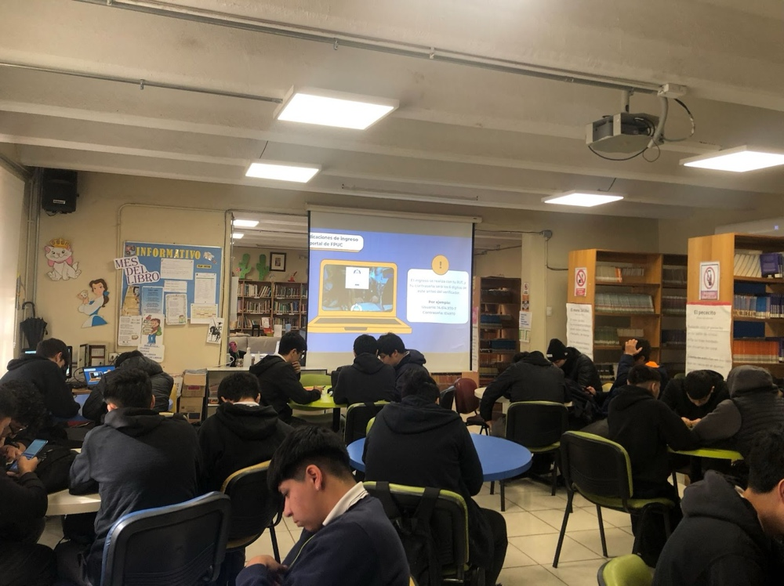
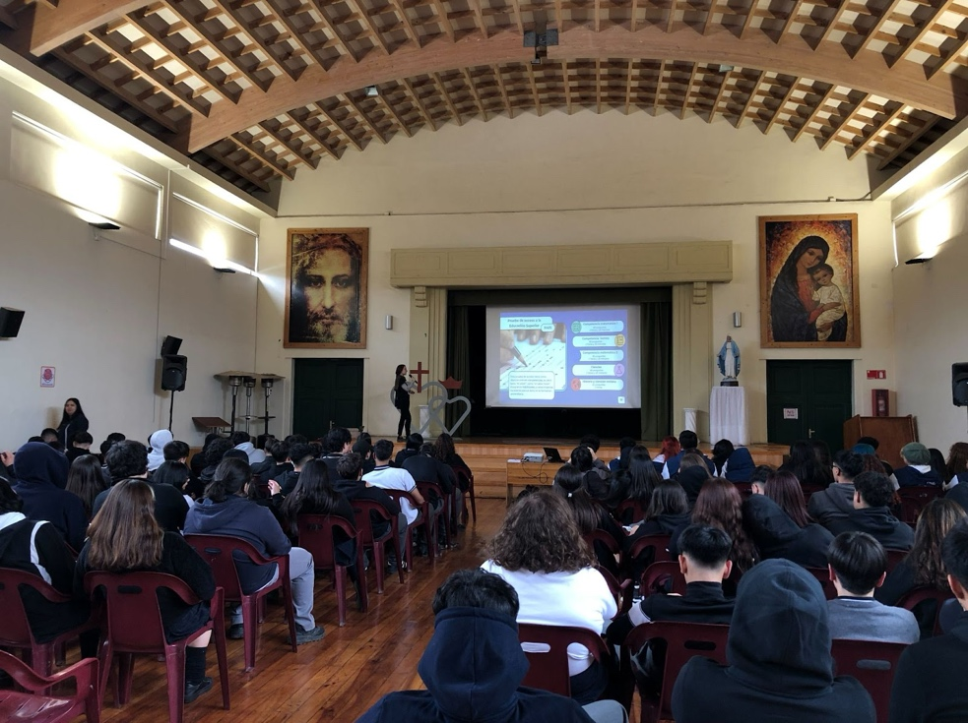

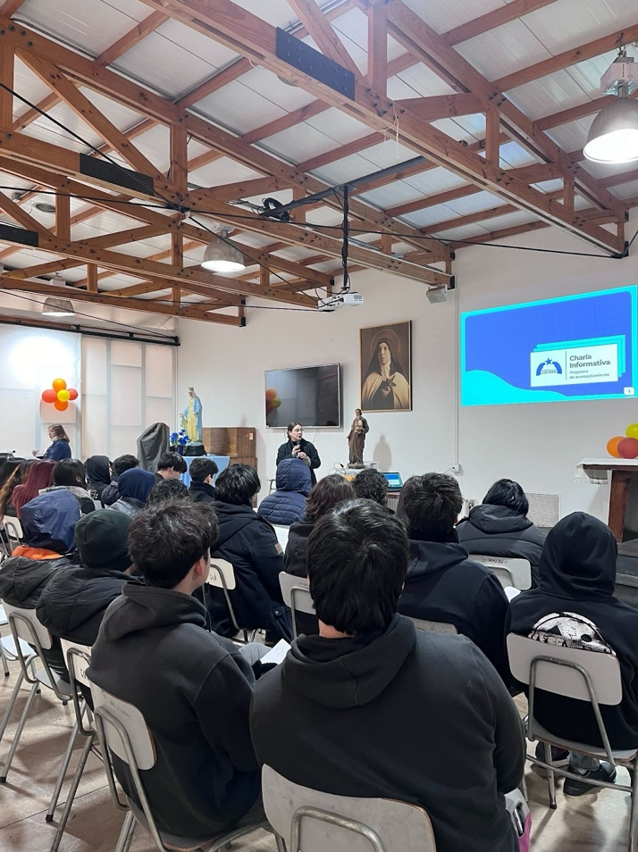

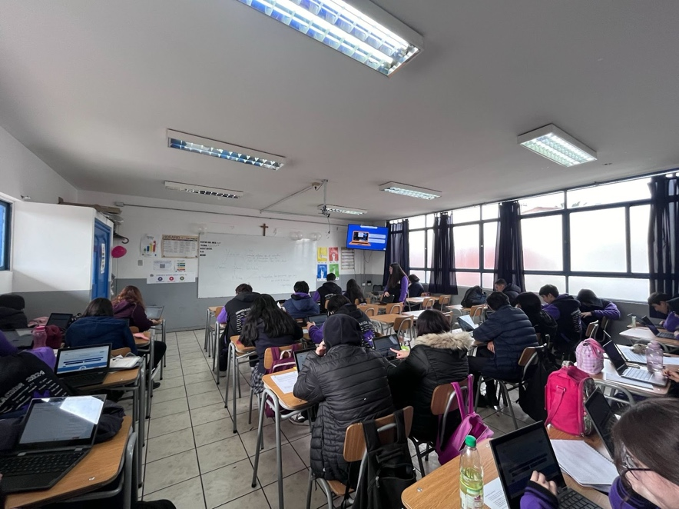
Registros fotográficos Programa “Talentos para Chile”
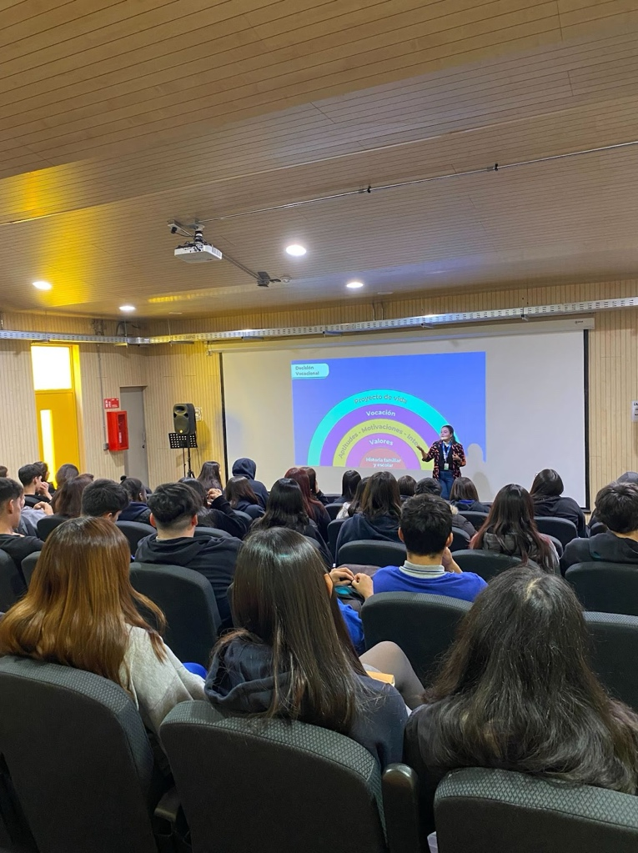

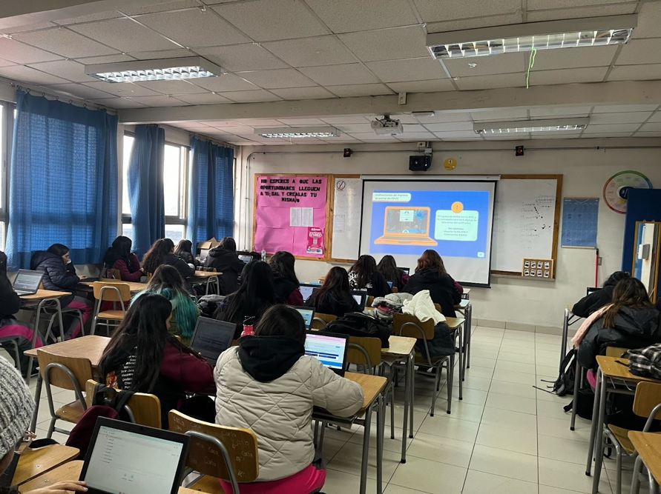
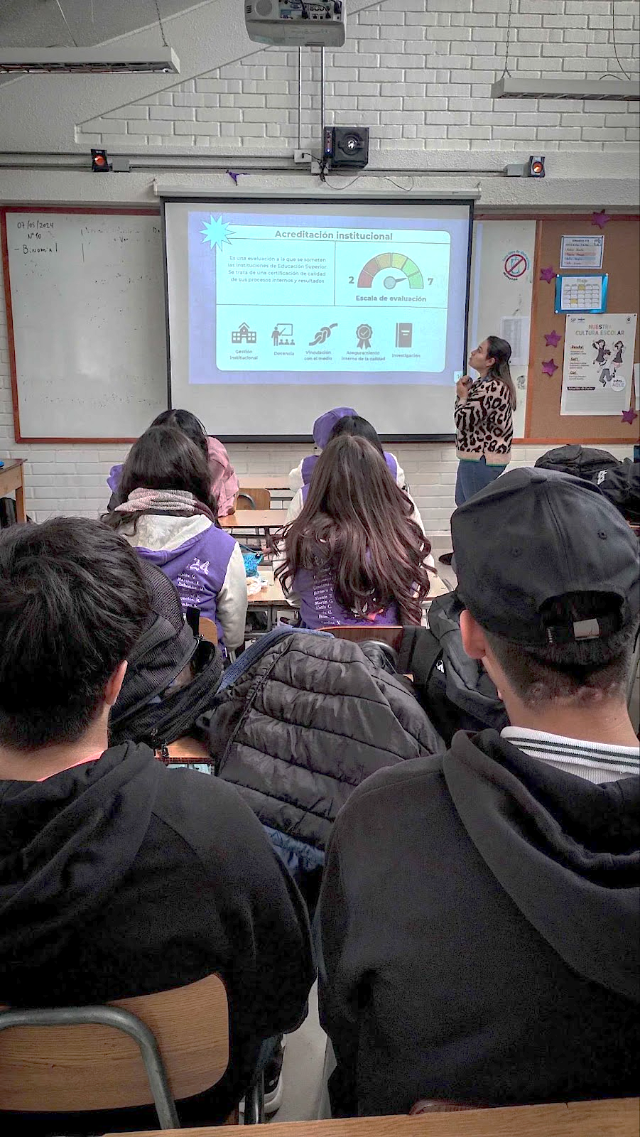
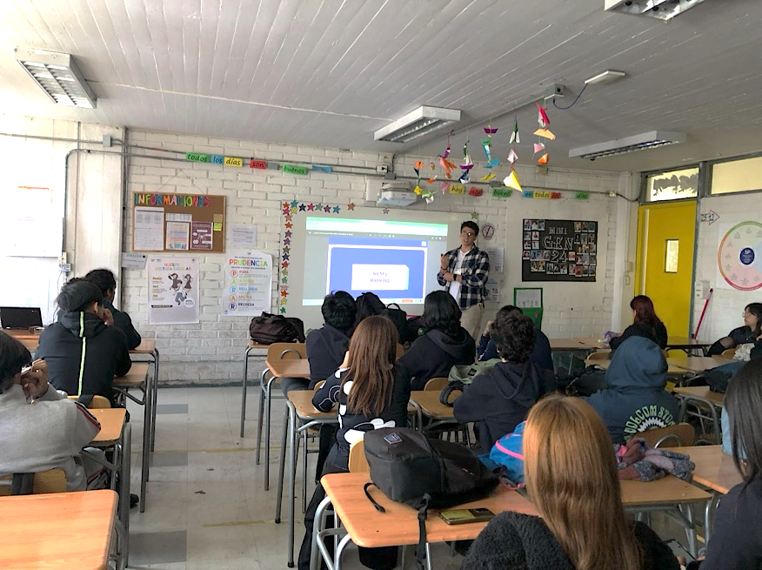
Registros fotográficos Proyecto “Mujeres Estrellas”
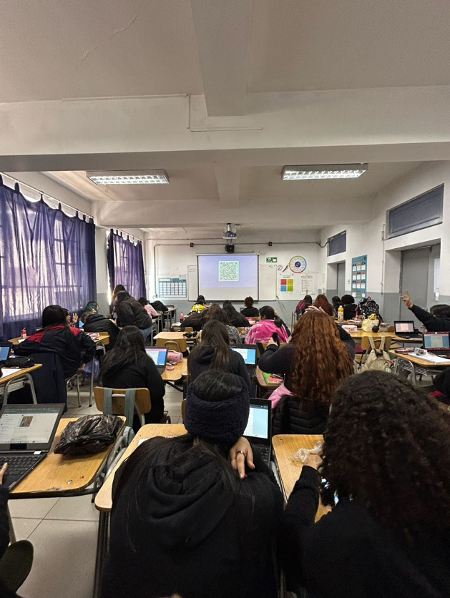

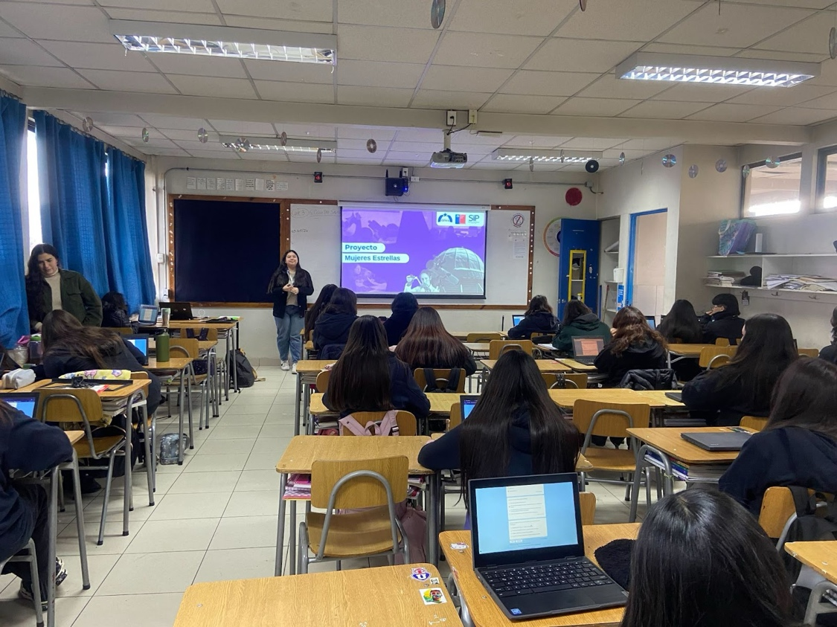
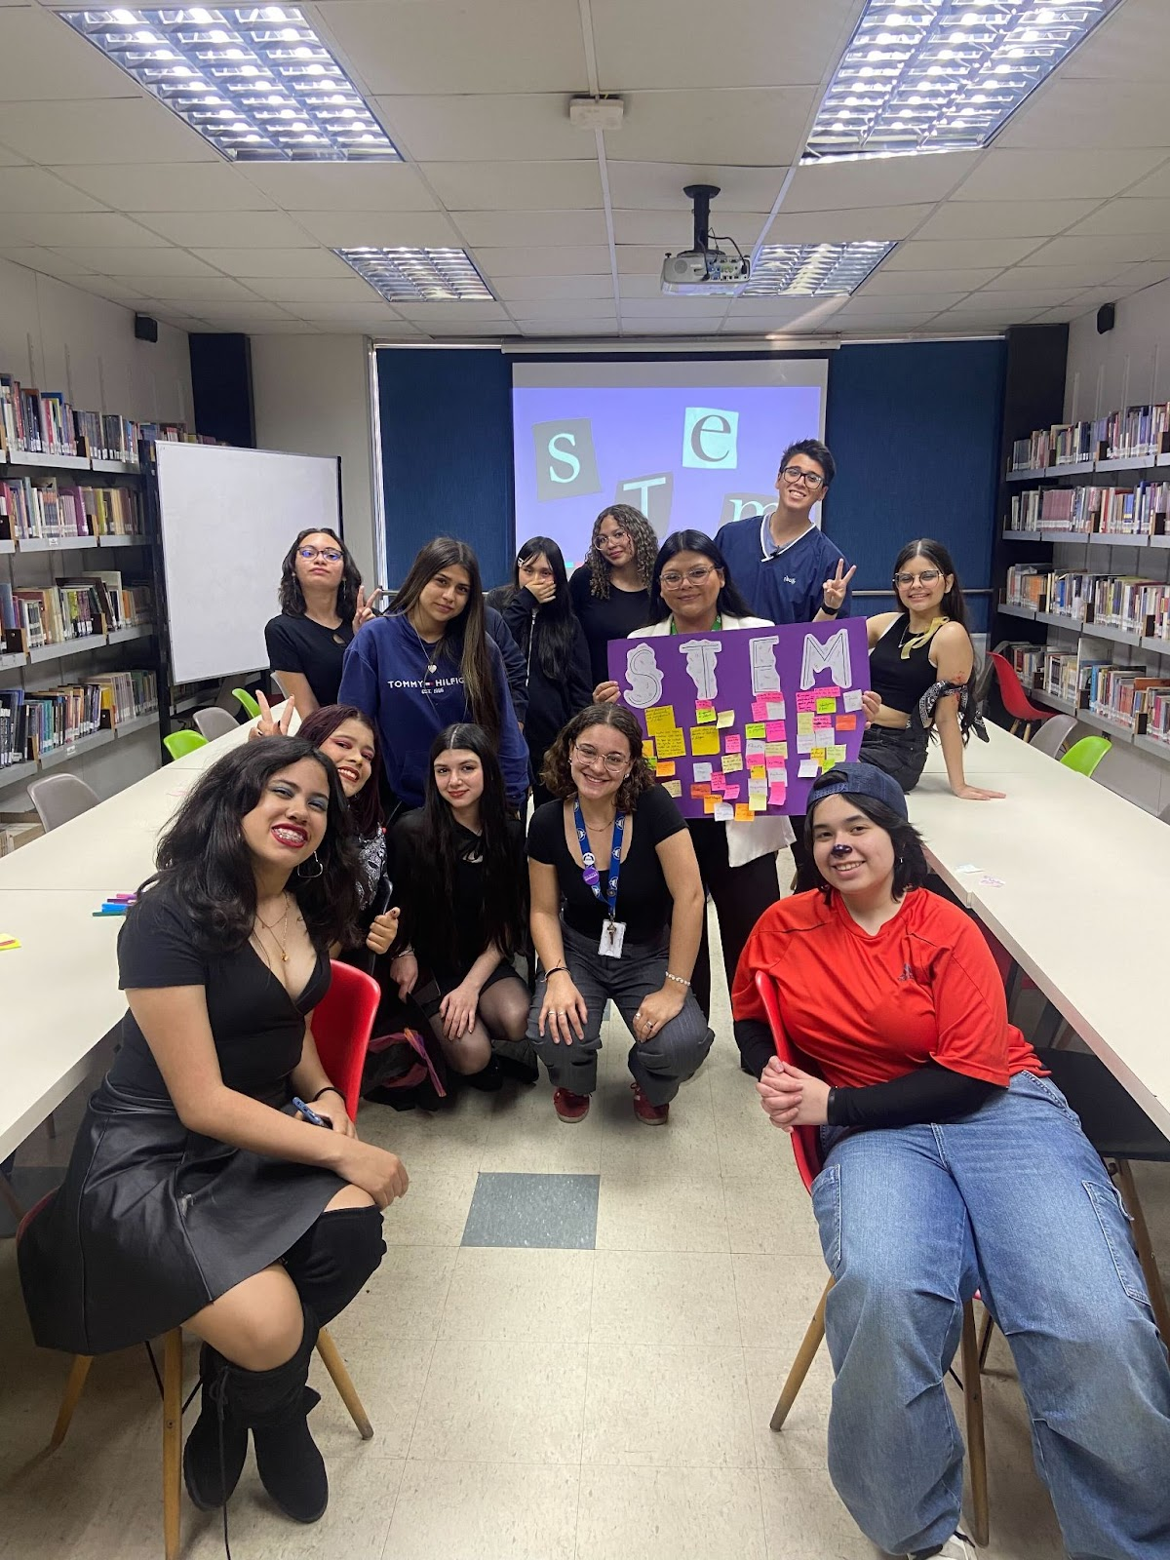

Video: Mujeres Estrellas
https://www.youtube.com/watch?v=rqGu0vJqqso
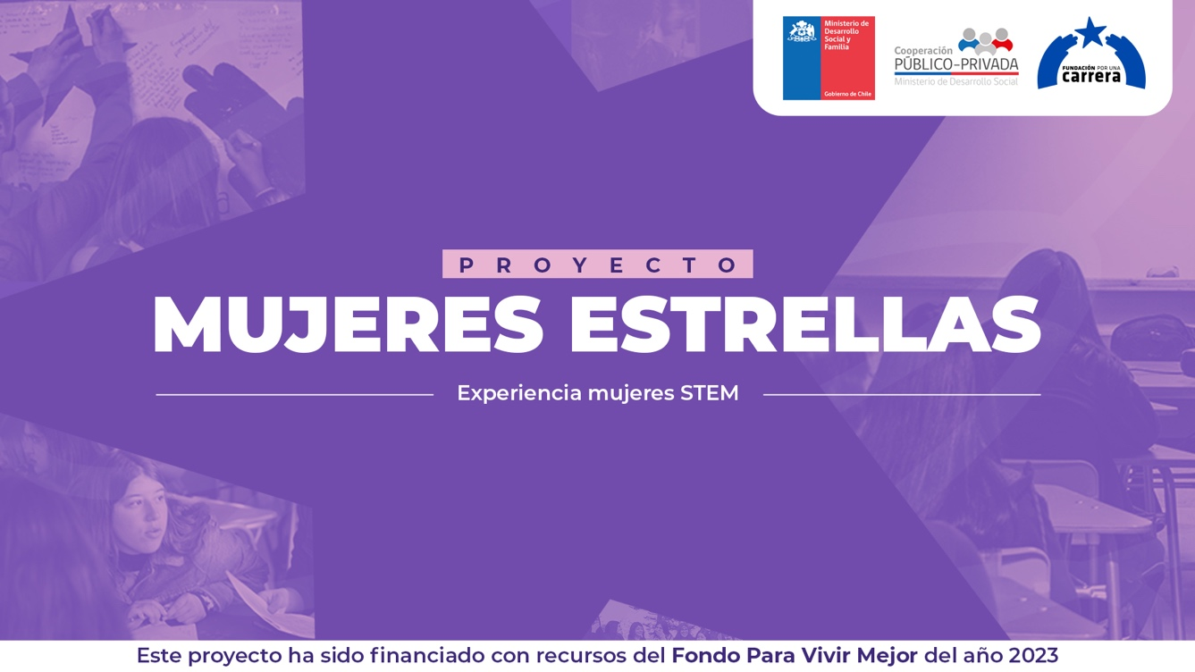
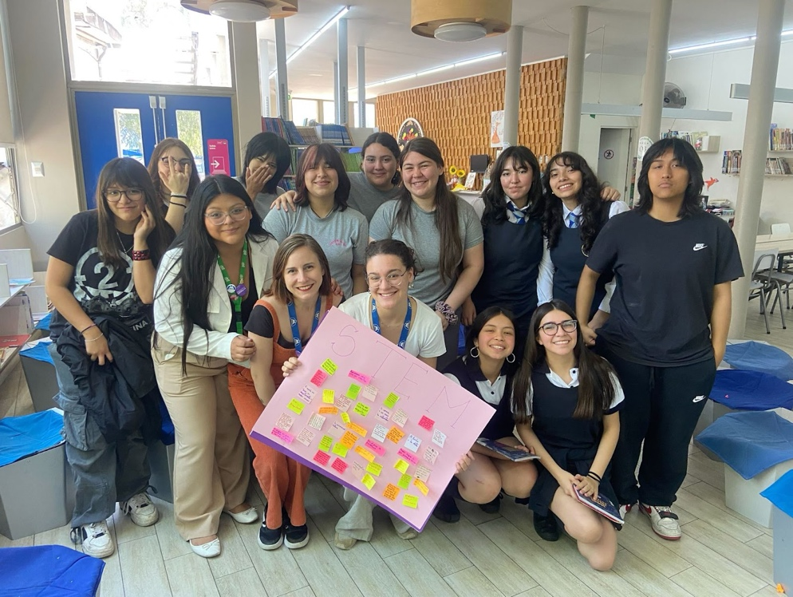

Registro fotográfico Programa “Construye tu futuro”
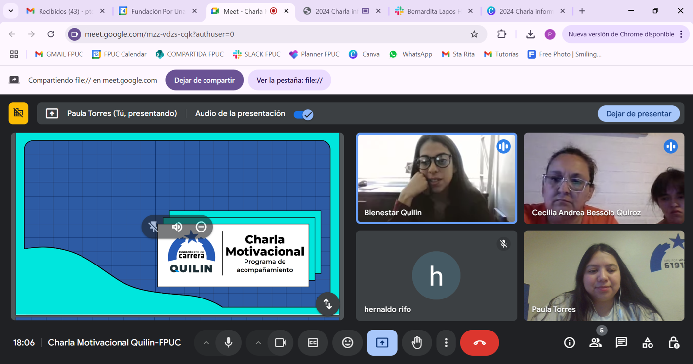

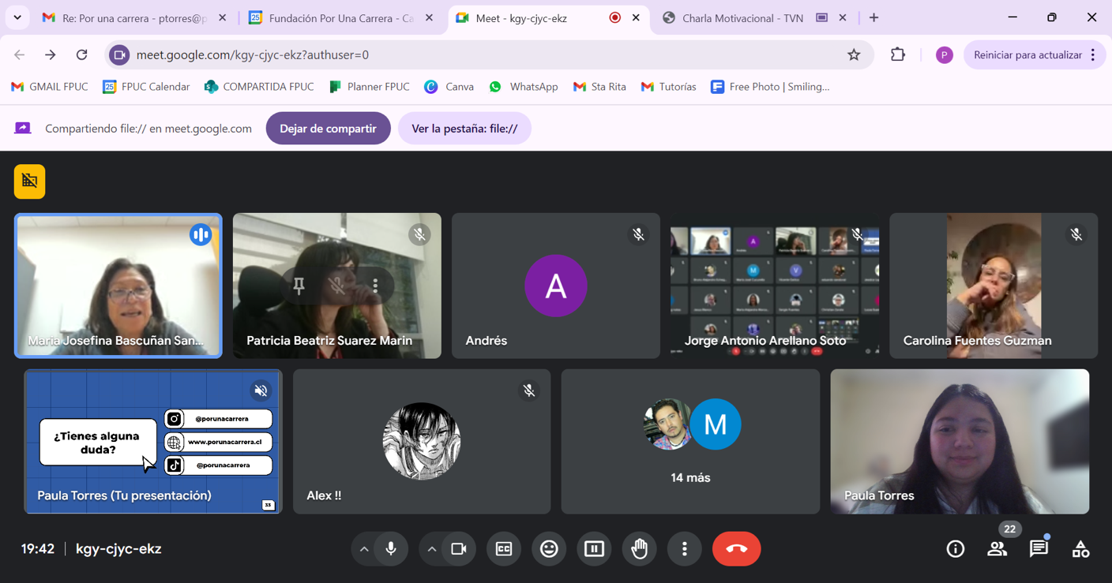

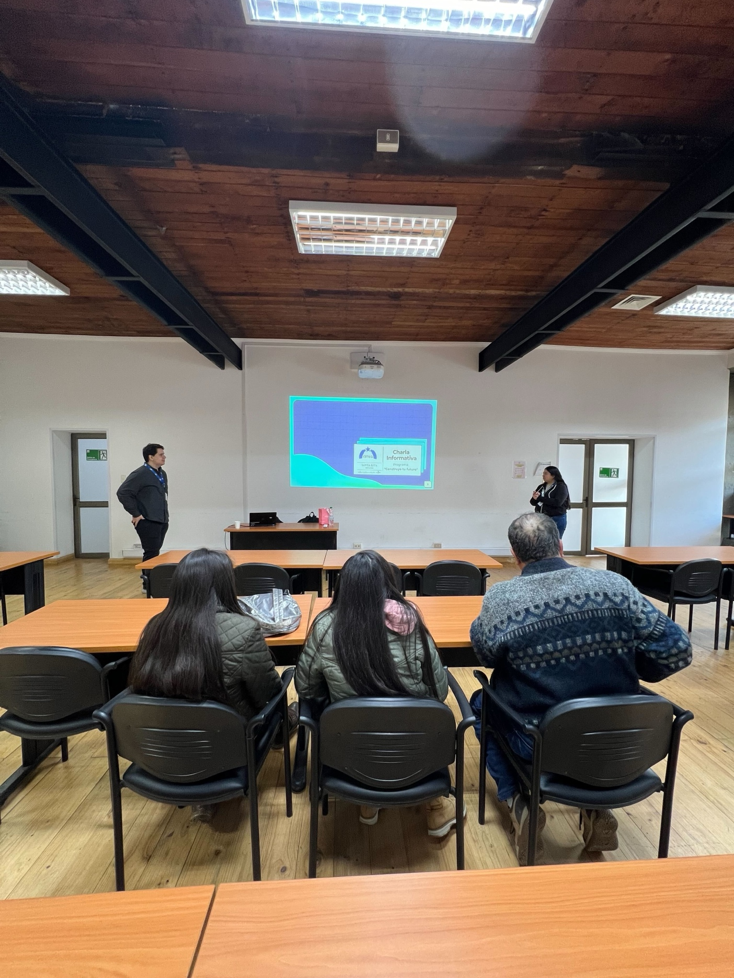

Registro fotográfico Voluntariado Corporativo
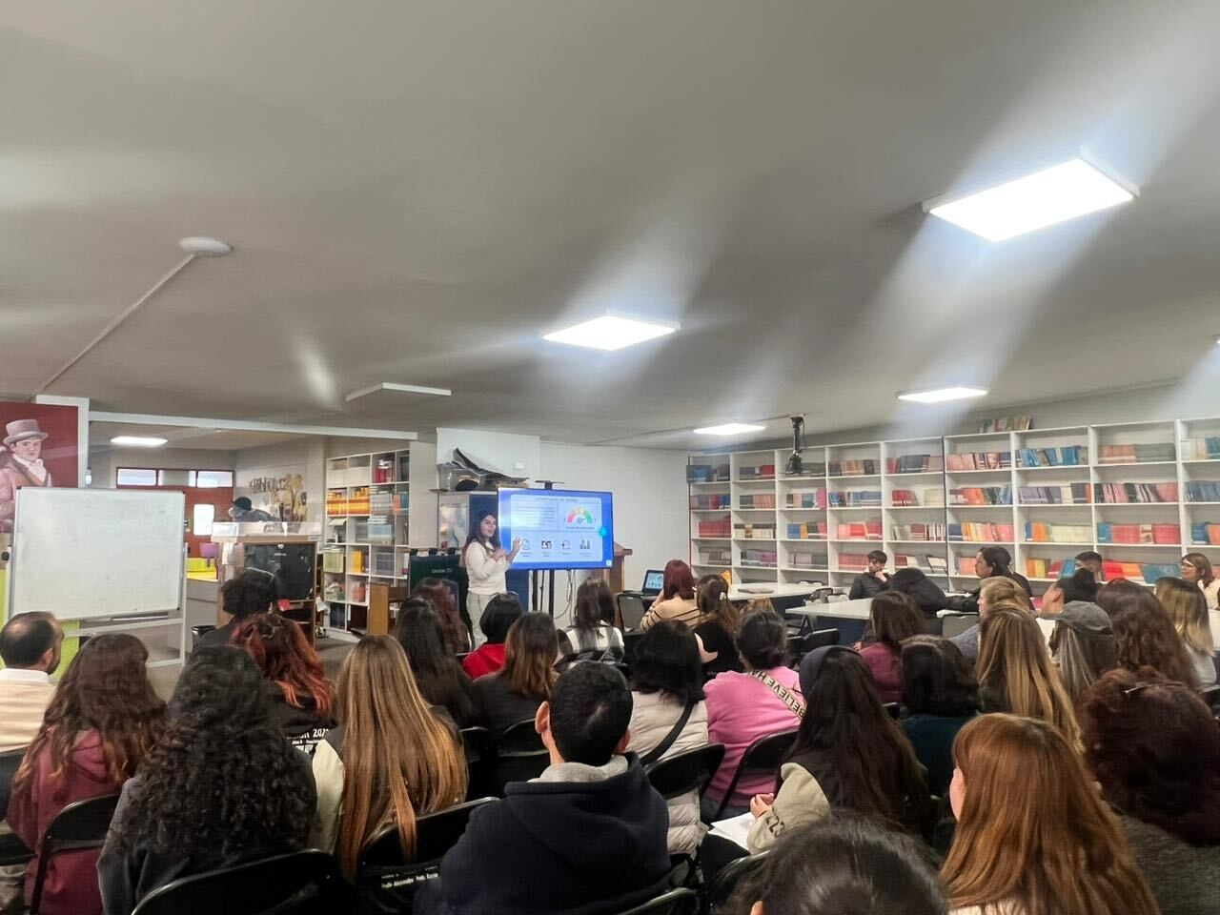
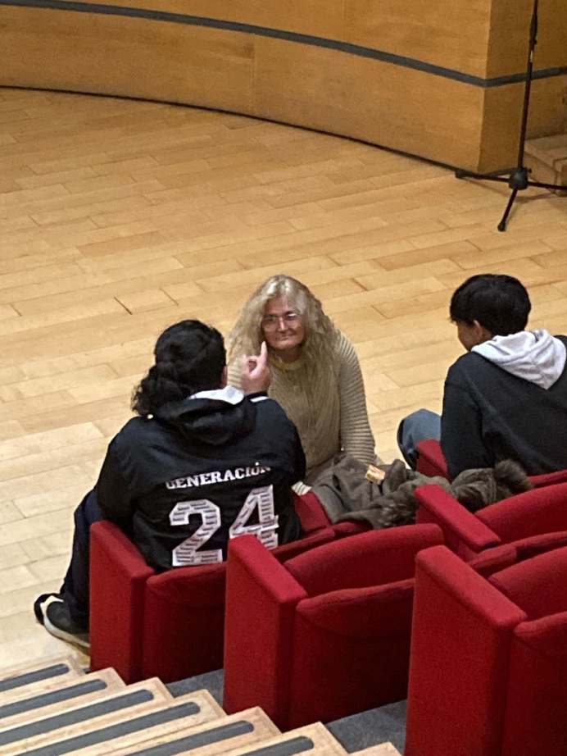
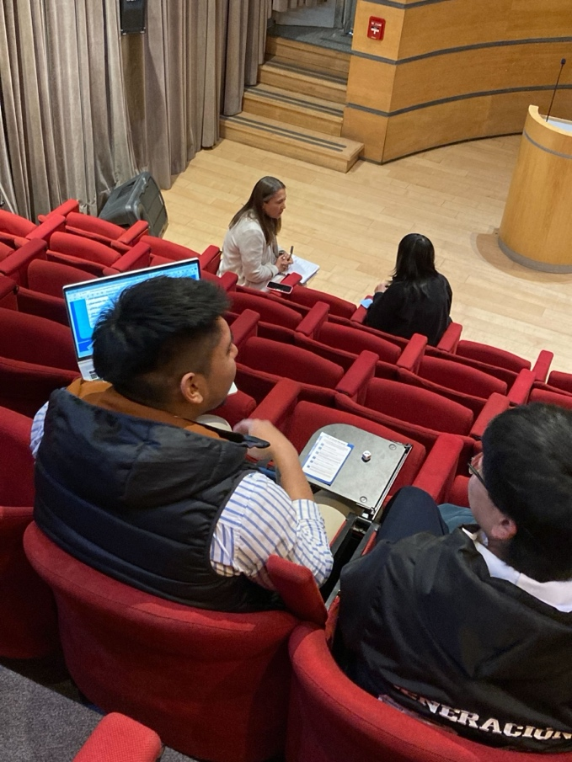

Video: Voluntariado Corporativo
https://www.youtube.com/watch?v=Ai_anHZPzt0
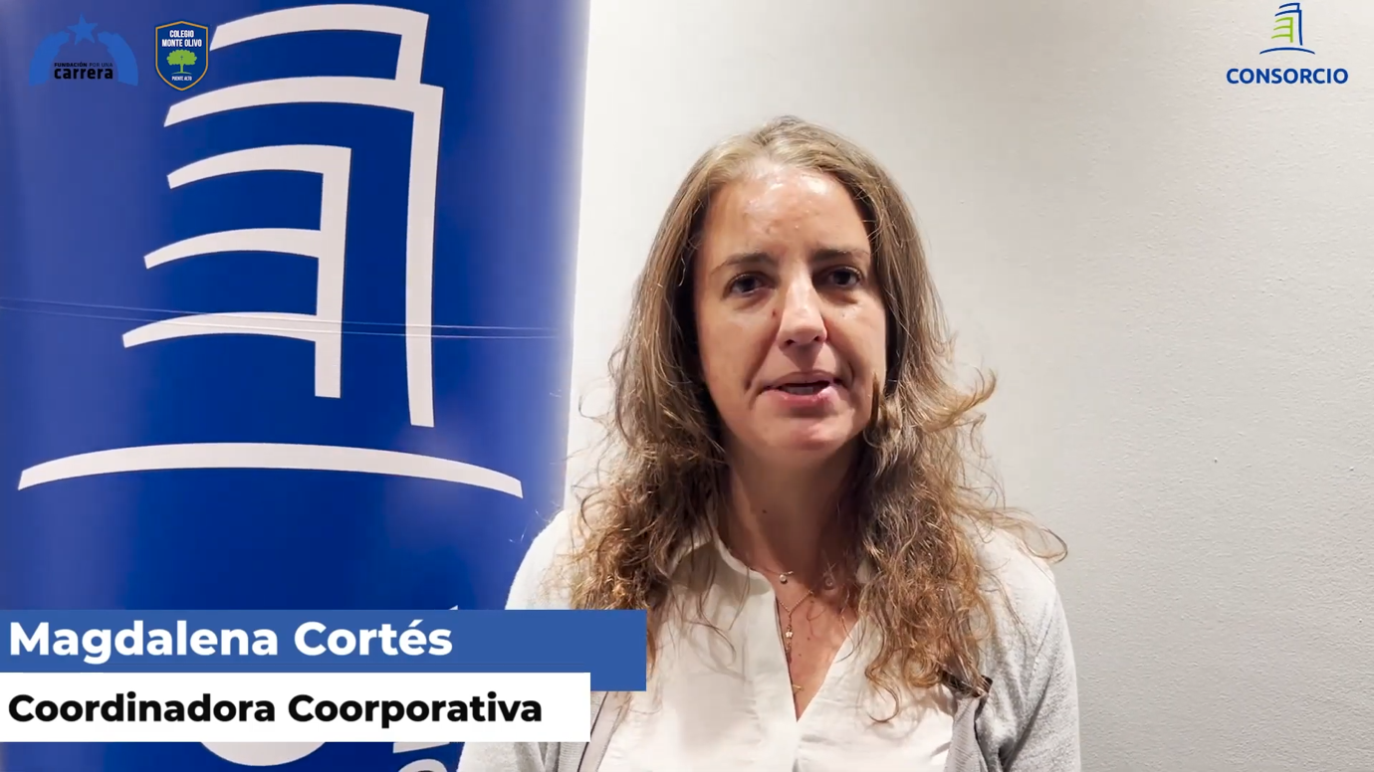

Registro fotográfico Programa Becas para comunidades
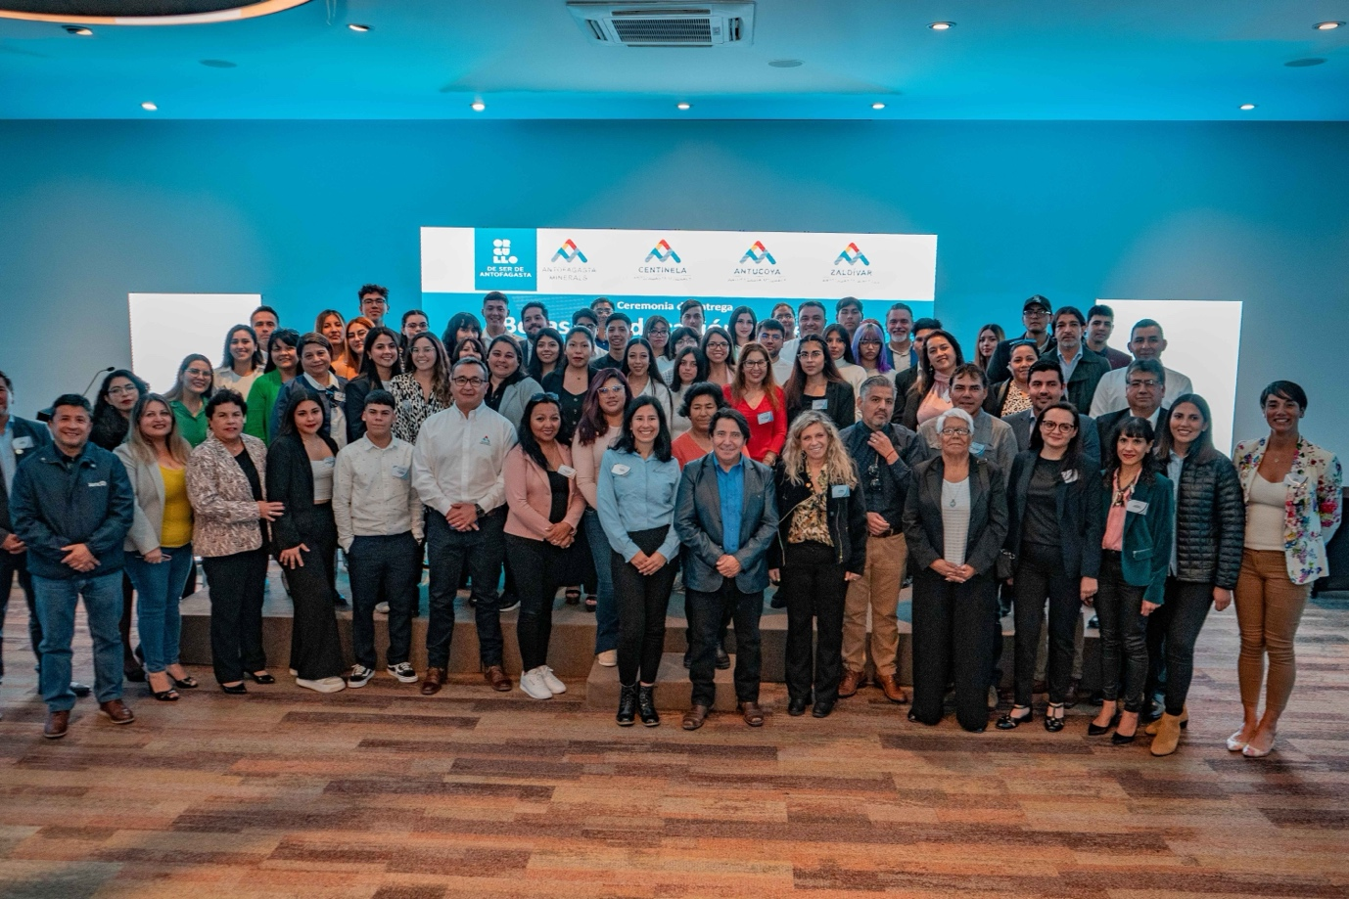
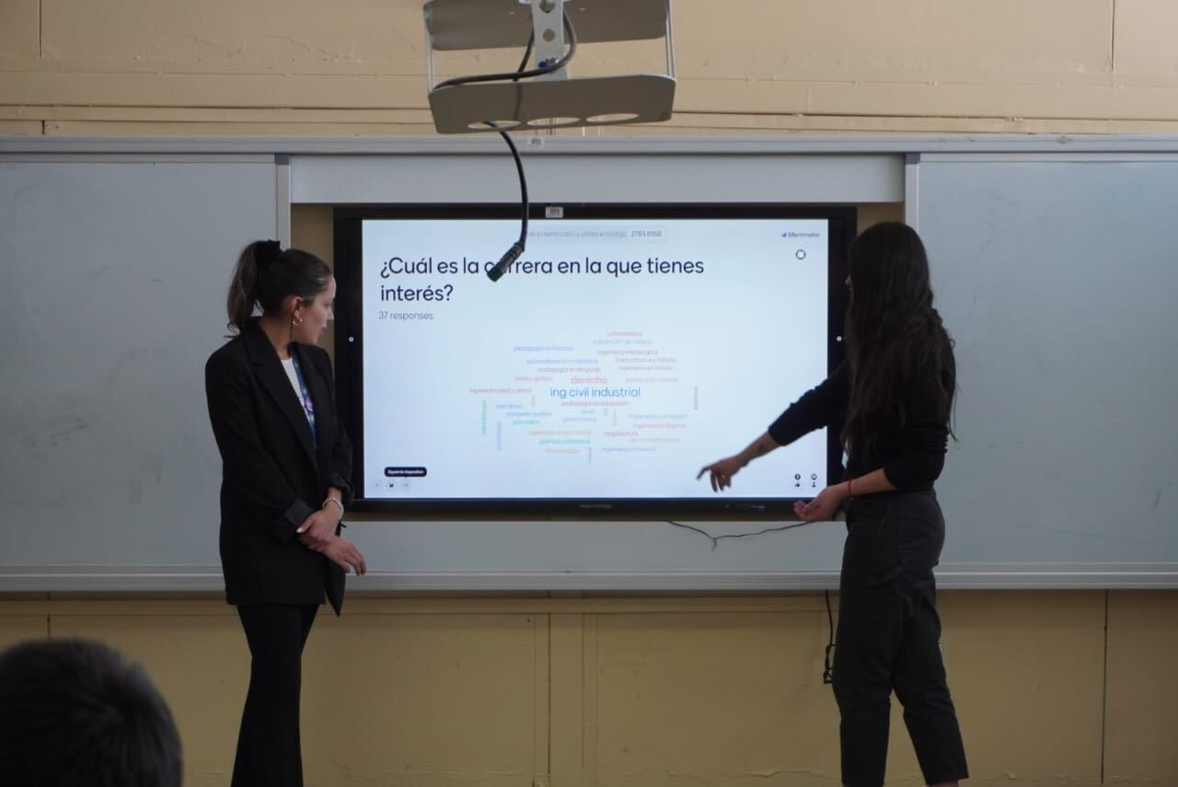

Video:
https://www.youtube.com/watch?v=6-5nuSRgmkU
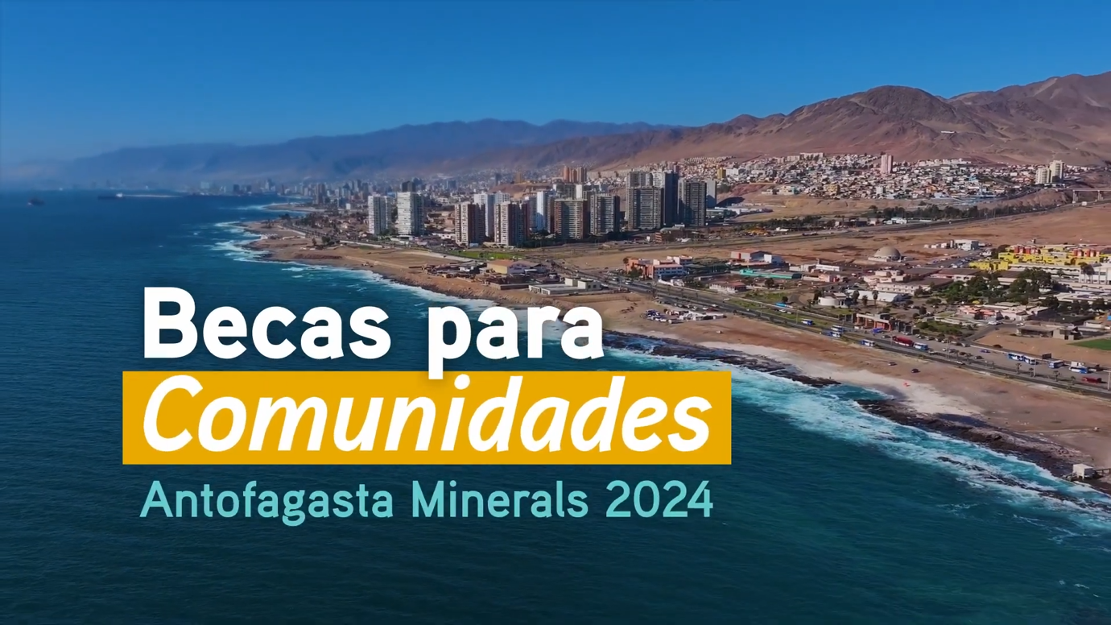

Registro fotográfico de “Aspiraciones sobre el futuro - Mentorías Voluntarias”

